STATISTIKOS DEPARTAMENTO
PRIE LIETUVOS RESPUBLIKOS VYRIAUSYBĖS GENERALINIO DIREKTORIAUS
Į S A K Y M A S

DĖL TIESIOGINIŲ UŽSIENIO INVESTICIJŲ STATISTINĖS ATASKAITOS FORMOS PATVIRTINIMO

2009 m. lapkričio 3 d. Nr. DĮ-256
Vilnius

Įgyvendindama Lietuvos Respublikos statistikos įstatymo (Žin., 1993, Nr. 54-1048; 1999, Nr. 114-3299) 12 straipsnio 2 dalies bei Lietuvos banko valdybos 2003 m. spalio 23 d. nutarimo Nr. 106 „Dėl Ataskaitinių statistinių duomenų, reikalingų sudarant Lietuvos Respublikos mokėjimų balansą ir tarptautinių investicijų balansą, pateikimo Lietuvos bankui tvarkos patvirtinimo“ (Žin., 2003, Nr. 103-4632) nuostatas ir atsižvelgdama į 2005 m. sausio 12 d. Europos Parlamento ir Tarybos reglamentą (EB) Nr. 184/2005 dėl mokėjimų balanso, tarptautinės prekybos paslaugomis ir tiesioginių užsienio investicijų Bendrijos statistikos (OL 2005 L 35, p. 23) su paskutiniais pakeitimais, padarytais 2009 m. rugpjūčio 5 d. Komisijos reglamentu (EB) Nr. 707/2009 (OL 2009 L 204, p. 3), 2007 m. birželio 20 d. Europos Parlamento ir Tarybos reglamentą (EB) Nr. 716/2007 dėl Bendrijos statistikos apie su užsieniu susijusių įmonių struktūrą ir veiklą (OL 2007 L 171, p. 17), 2008 m. spalio 27 d. Komisijos reglamentą (EB) Nr. 1055/2008, kuriuo įgyvendinamos Europos Parlamento ir Tarybos reglamento (EB) Nr. 184/2005 nuostatos dėl mokėjimų balanso statistikos kokybės kriterijų ir kokybės ataskaitų (OL 2008 L 283, p. 3):
1. T v i r t i n u ketvirtinio-metinio periodiškumo Tiesioginių užsienio investicijų statistinės ataskaitos TUI-01 formą (pridedama);
2. L a i k a u netekusiu galios Statistikos departamento prie Lietuvos Respublikos Vyriausybės generalinio direktoriaus 2007 m. lapkričio 20 d. įsakymo Nr. DĮ-248 „Dėl mokėjimų balanso statistinių ataskaitų formų patvirtinimo“ (Žin., 2007, Nr. 124-5076) 1.1 punktą.

L. e. generalinio direktoriaus pareigas Vilija Lapėnienė

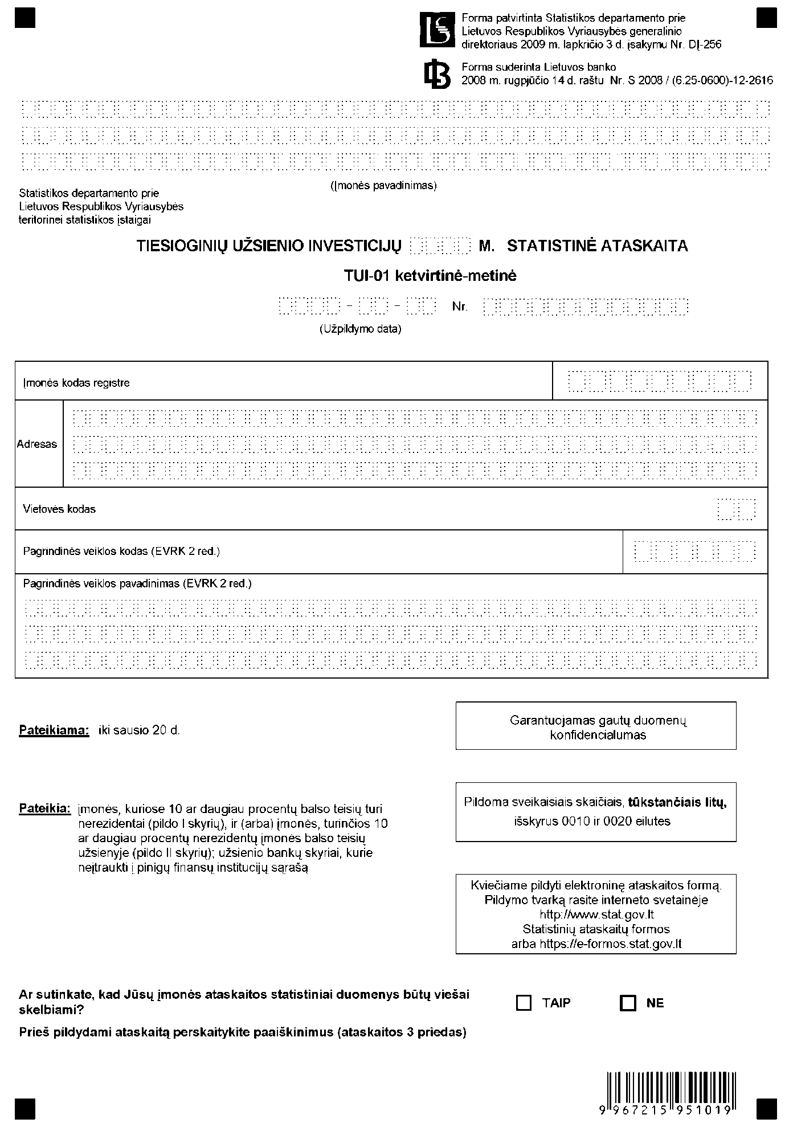

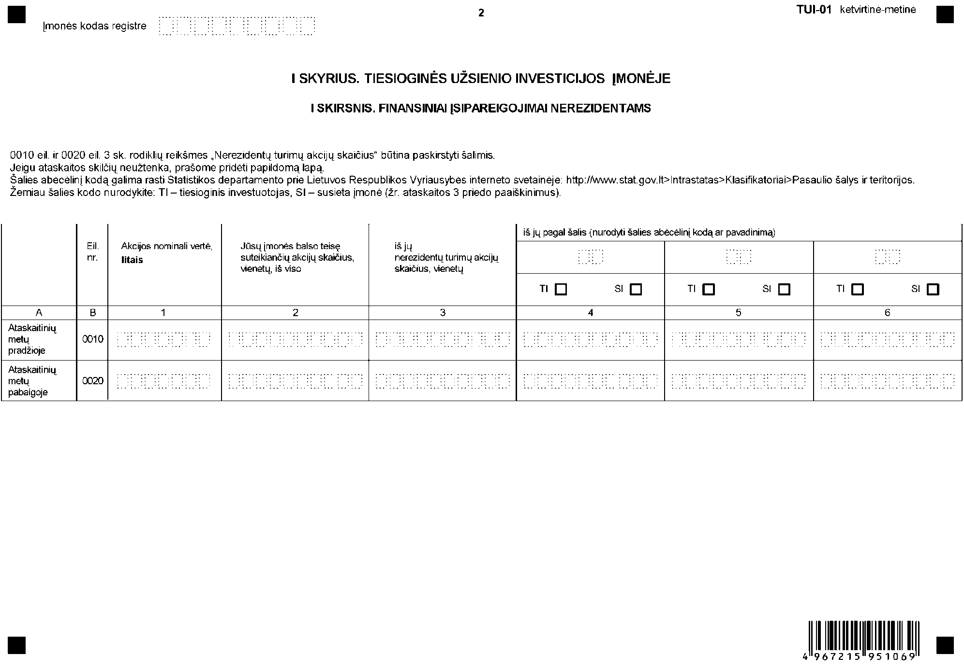
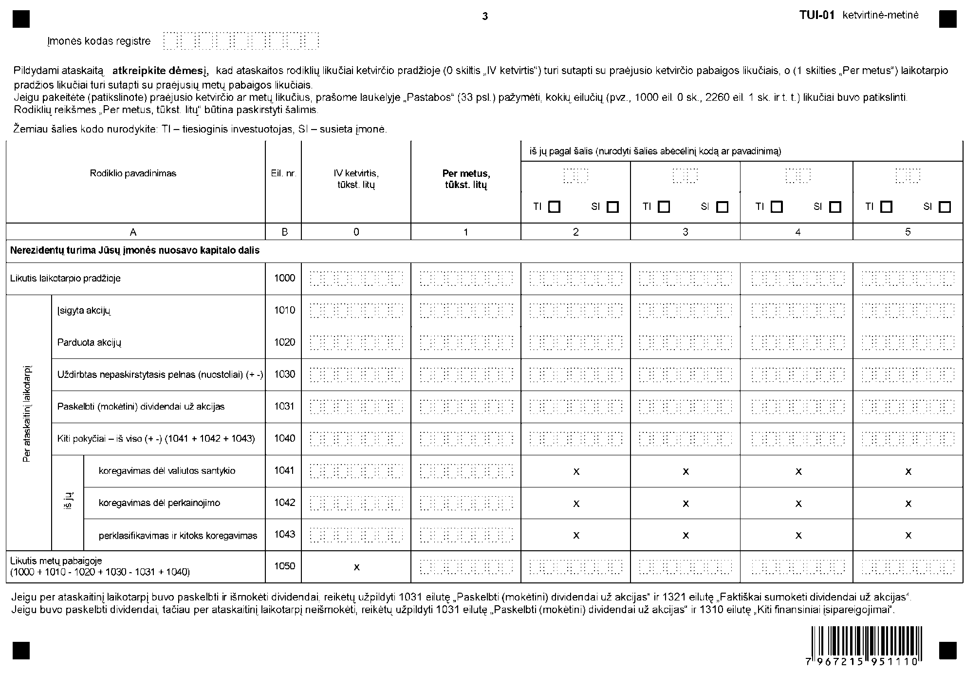
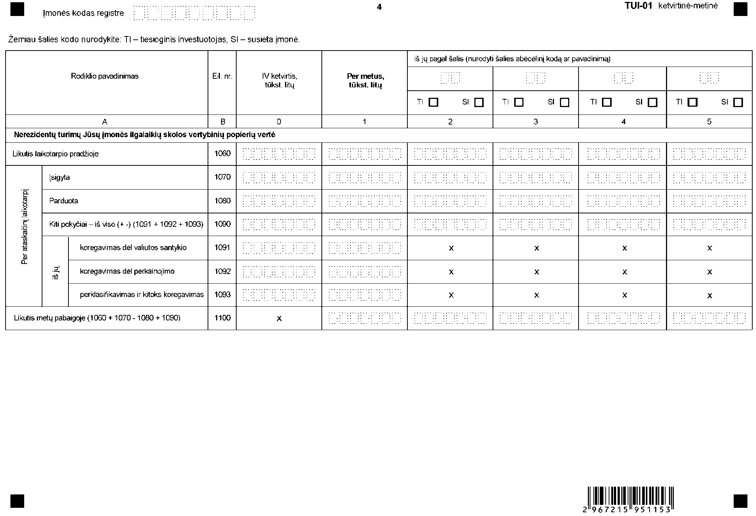
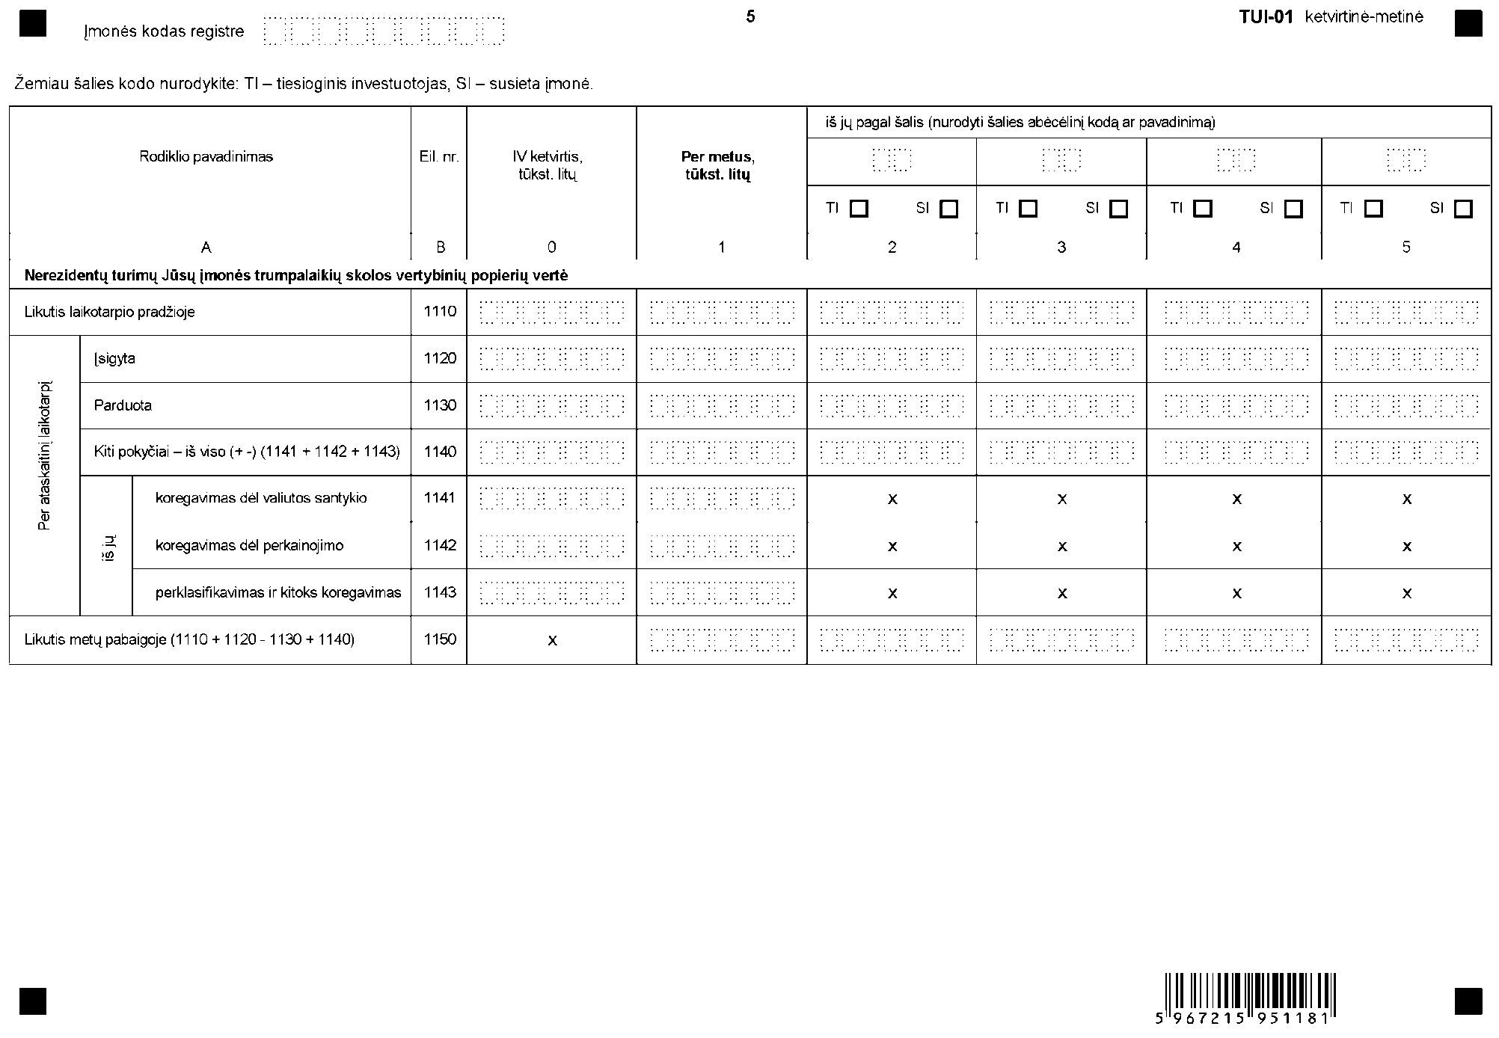
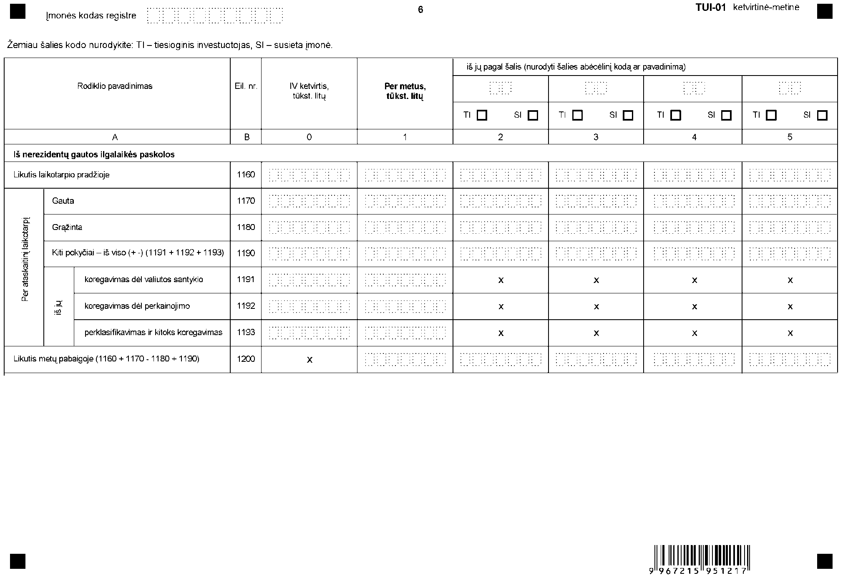
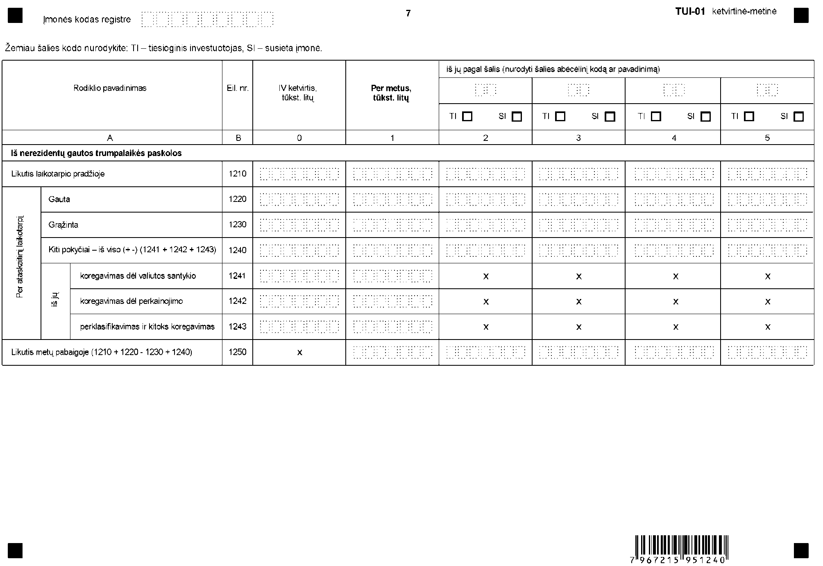
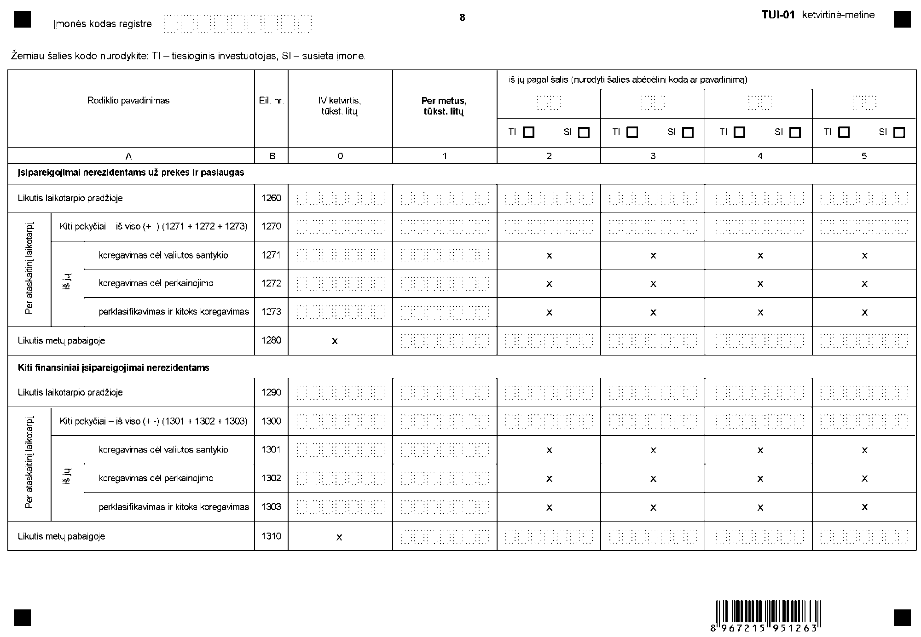
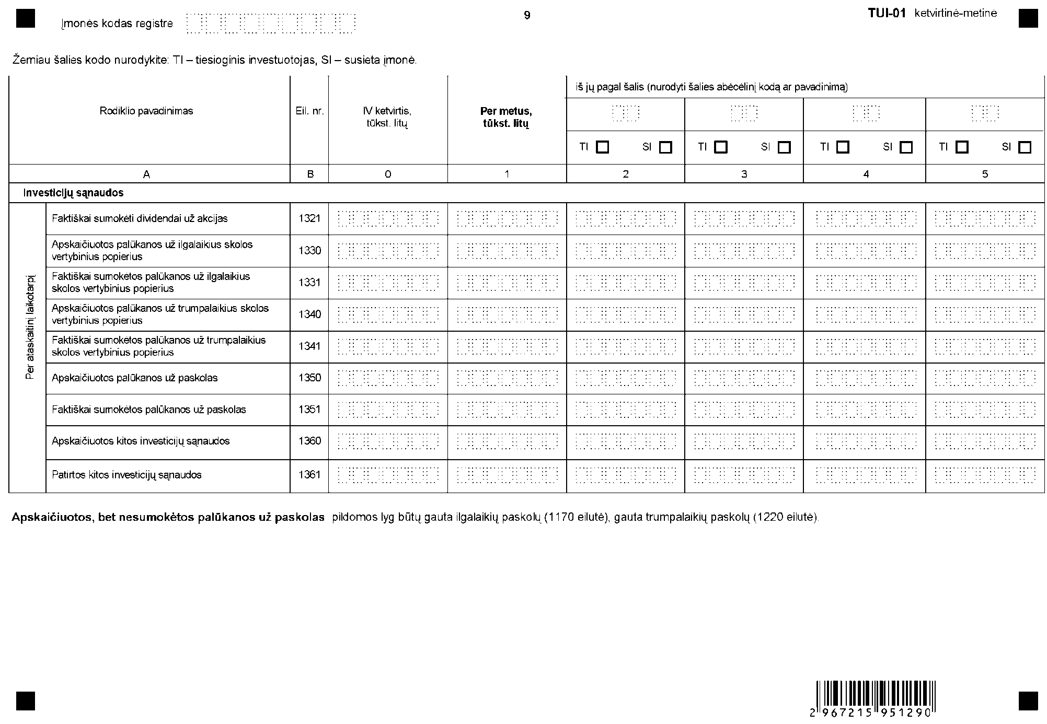
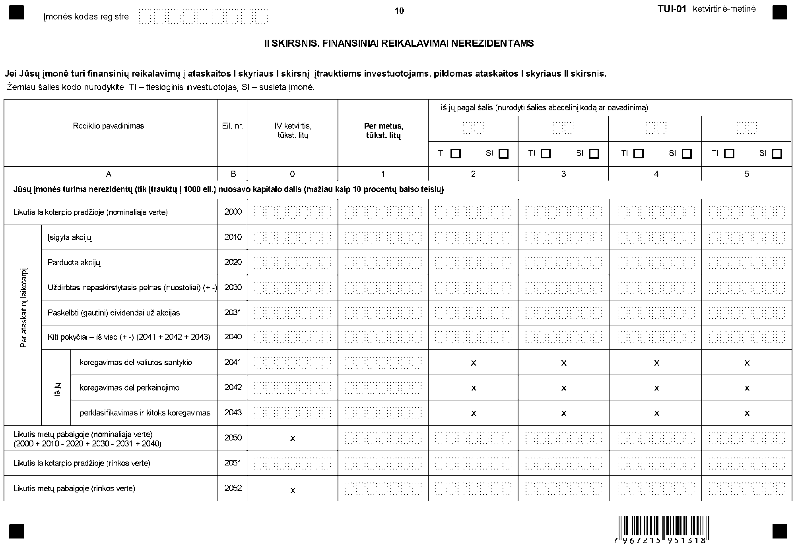
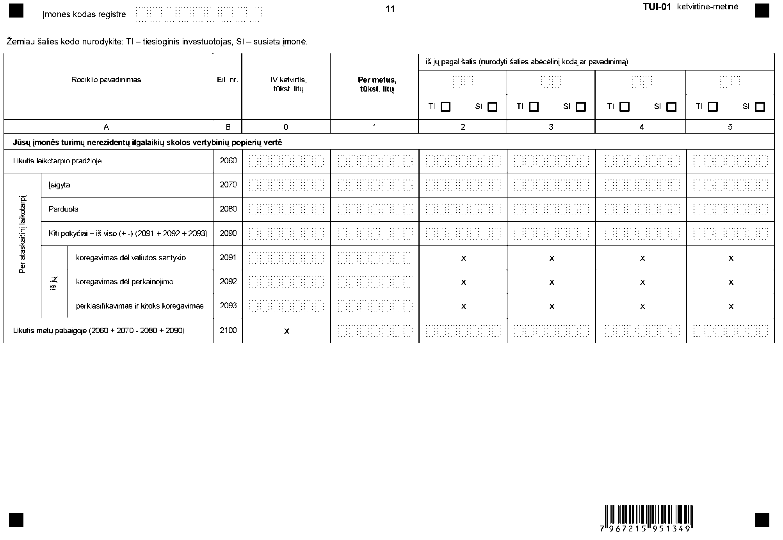
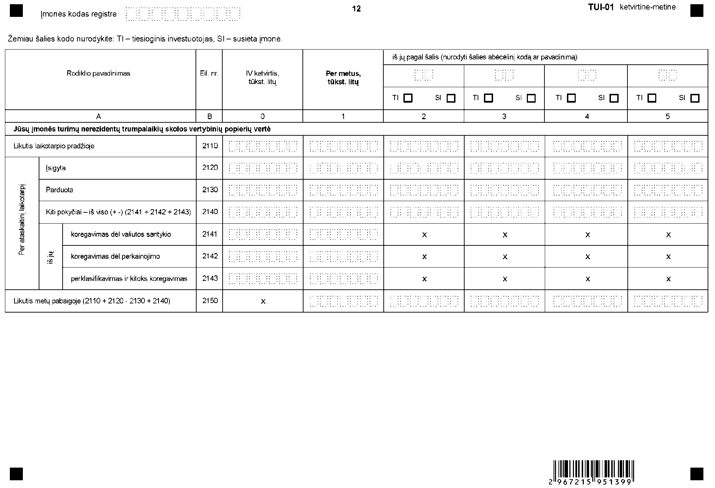
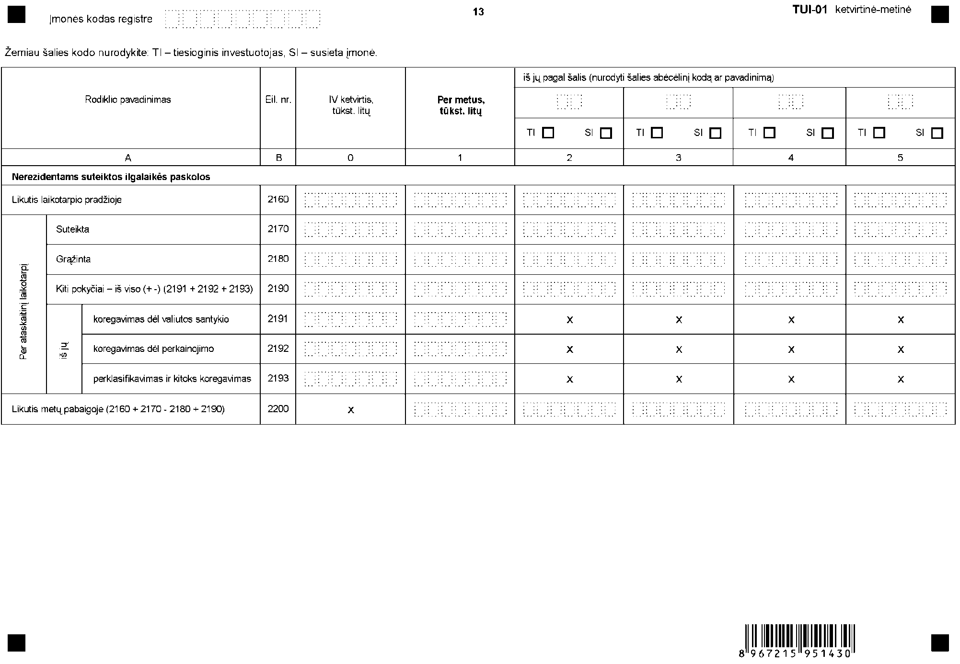
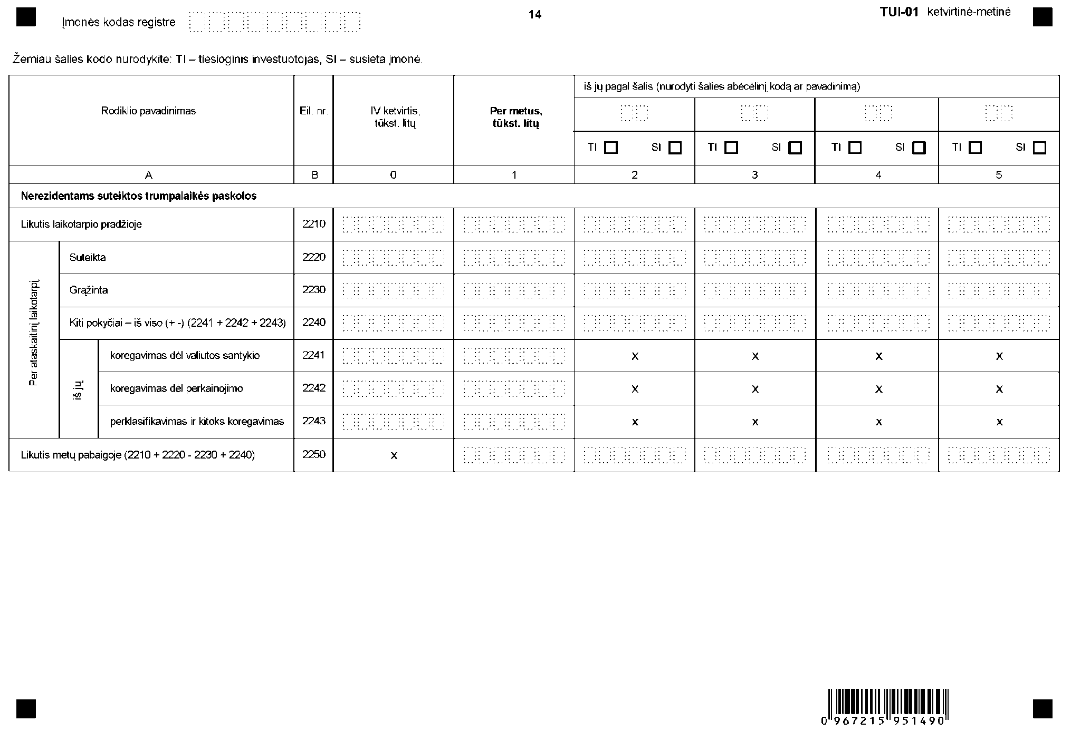
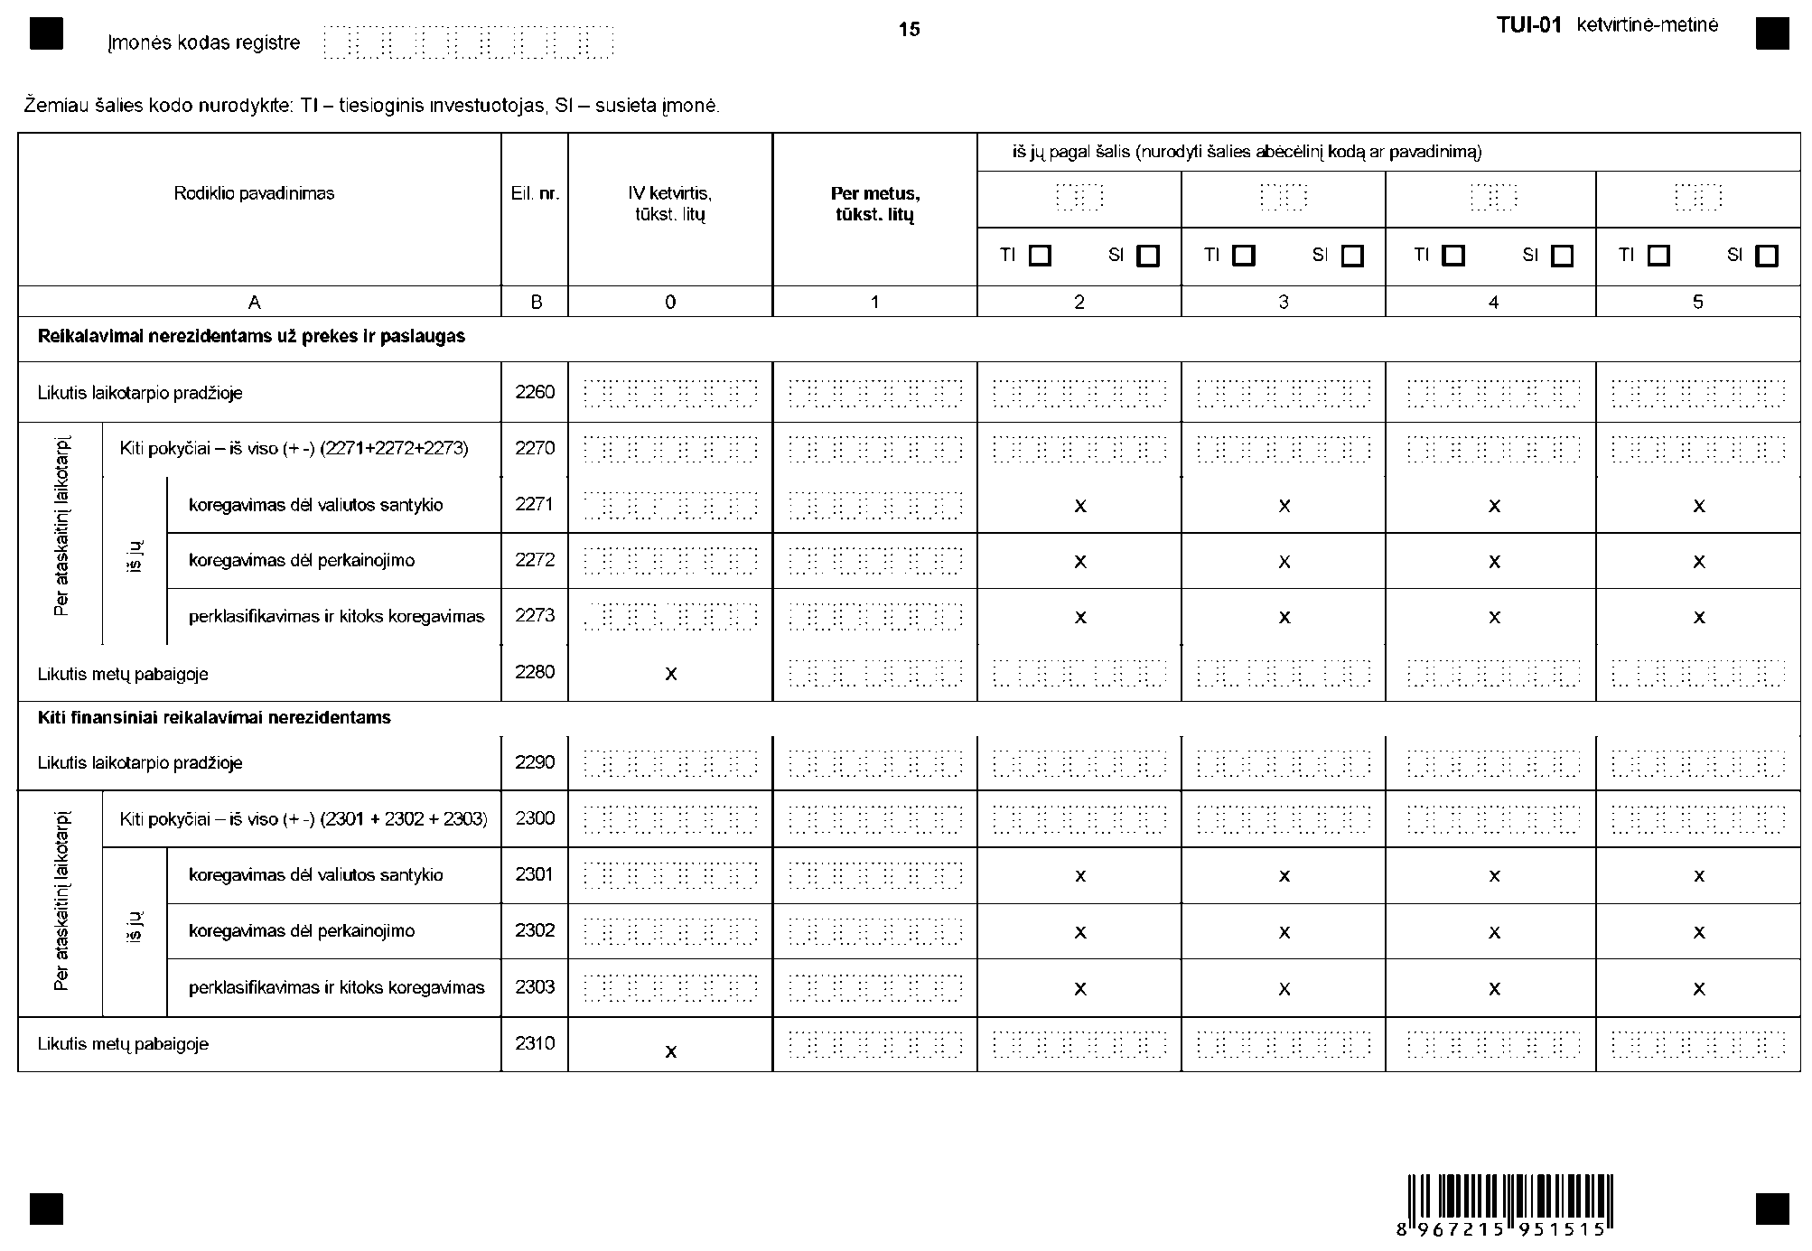
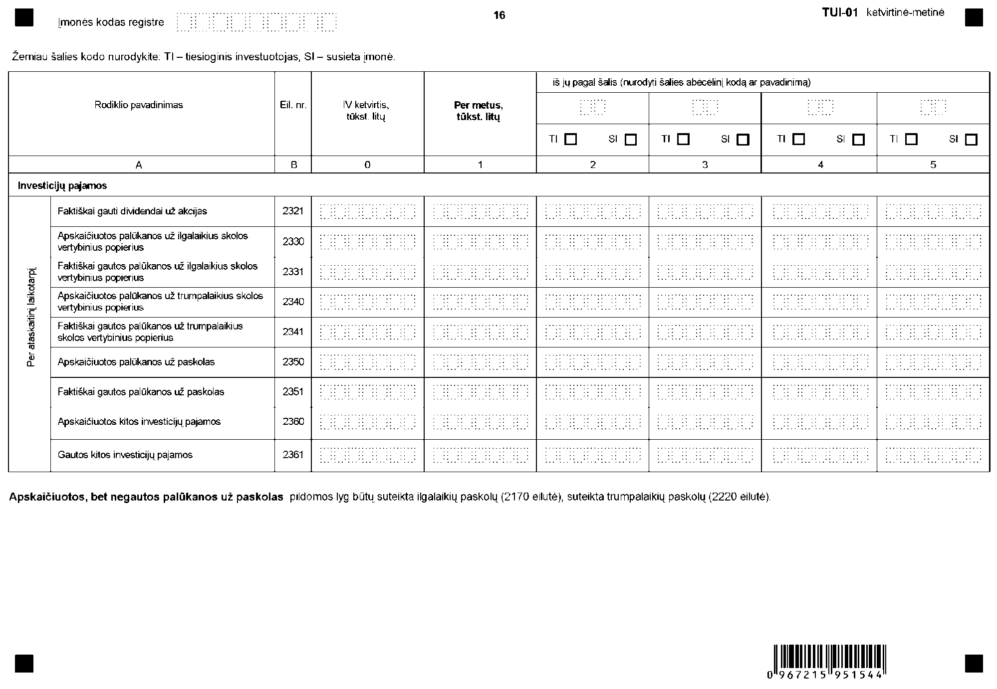
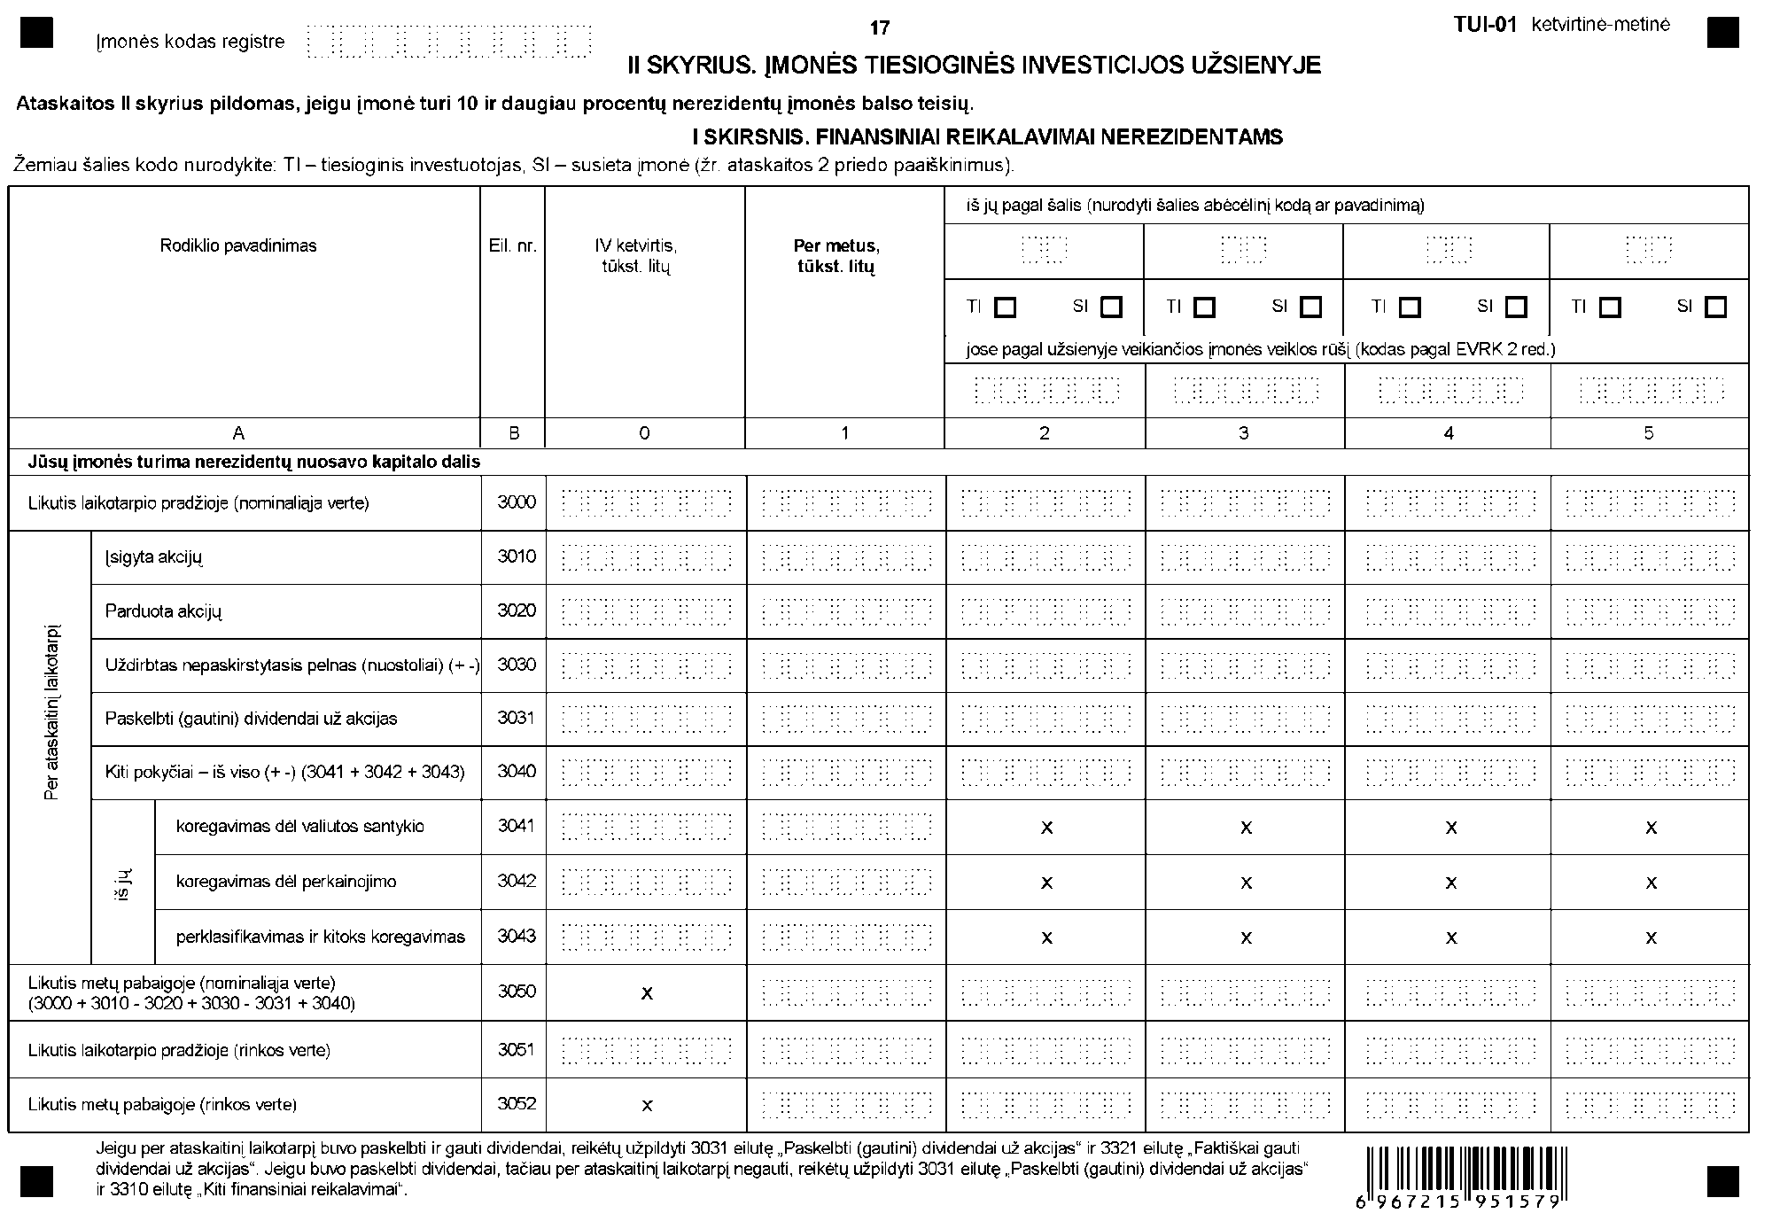
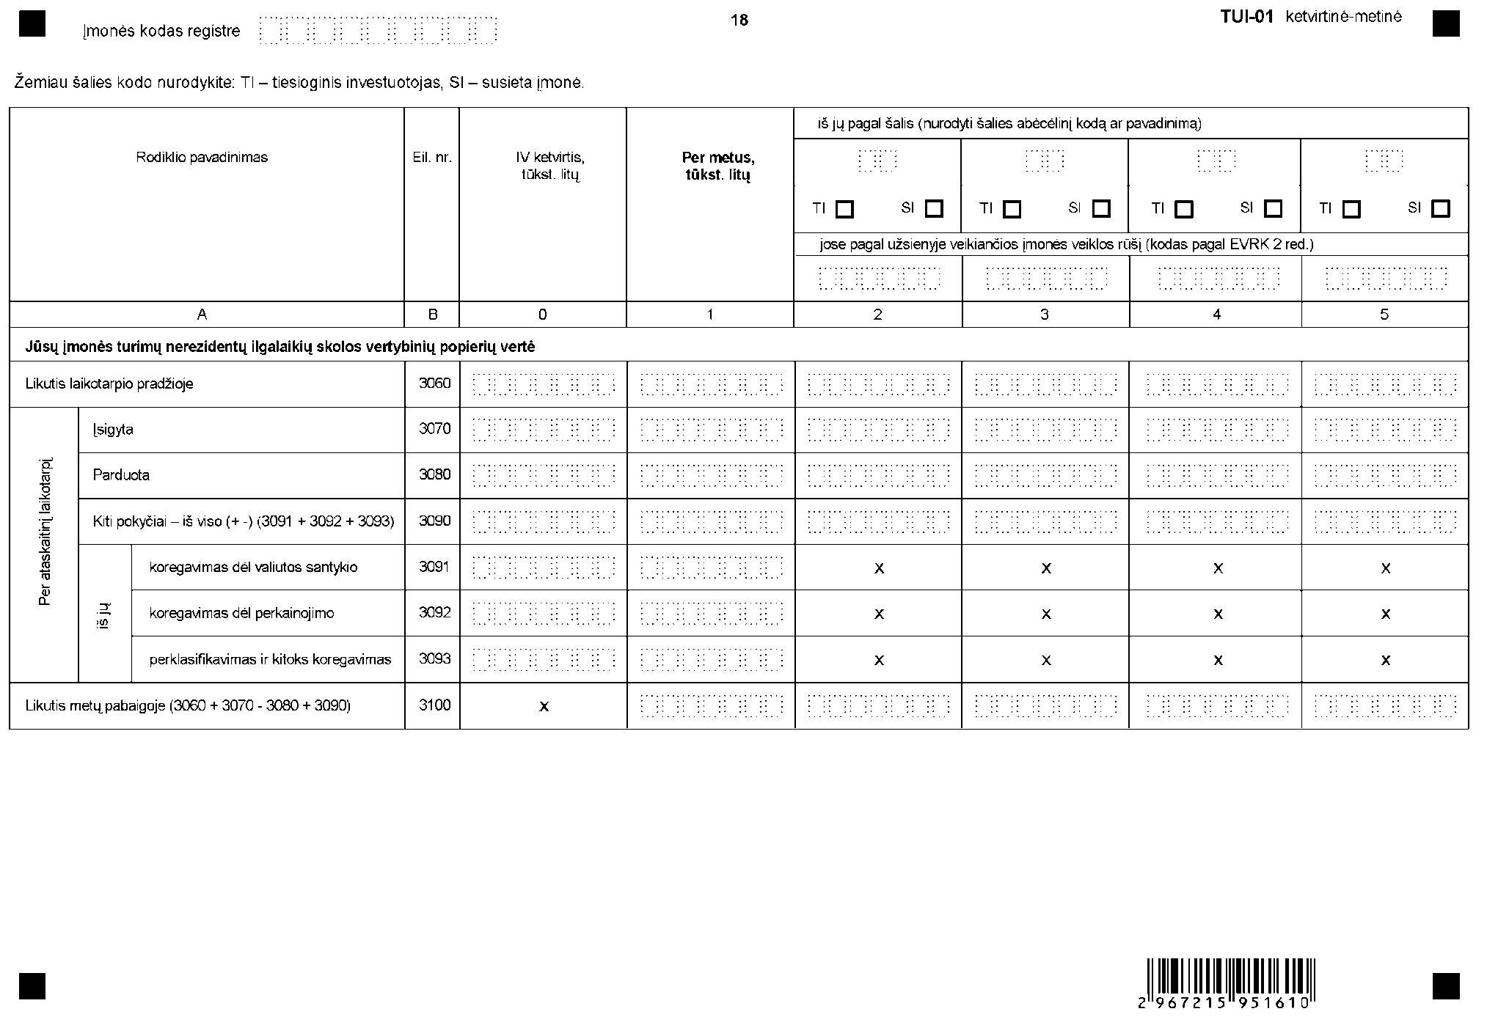
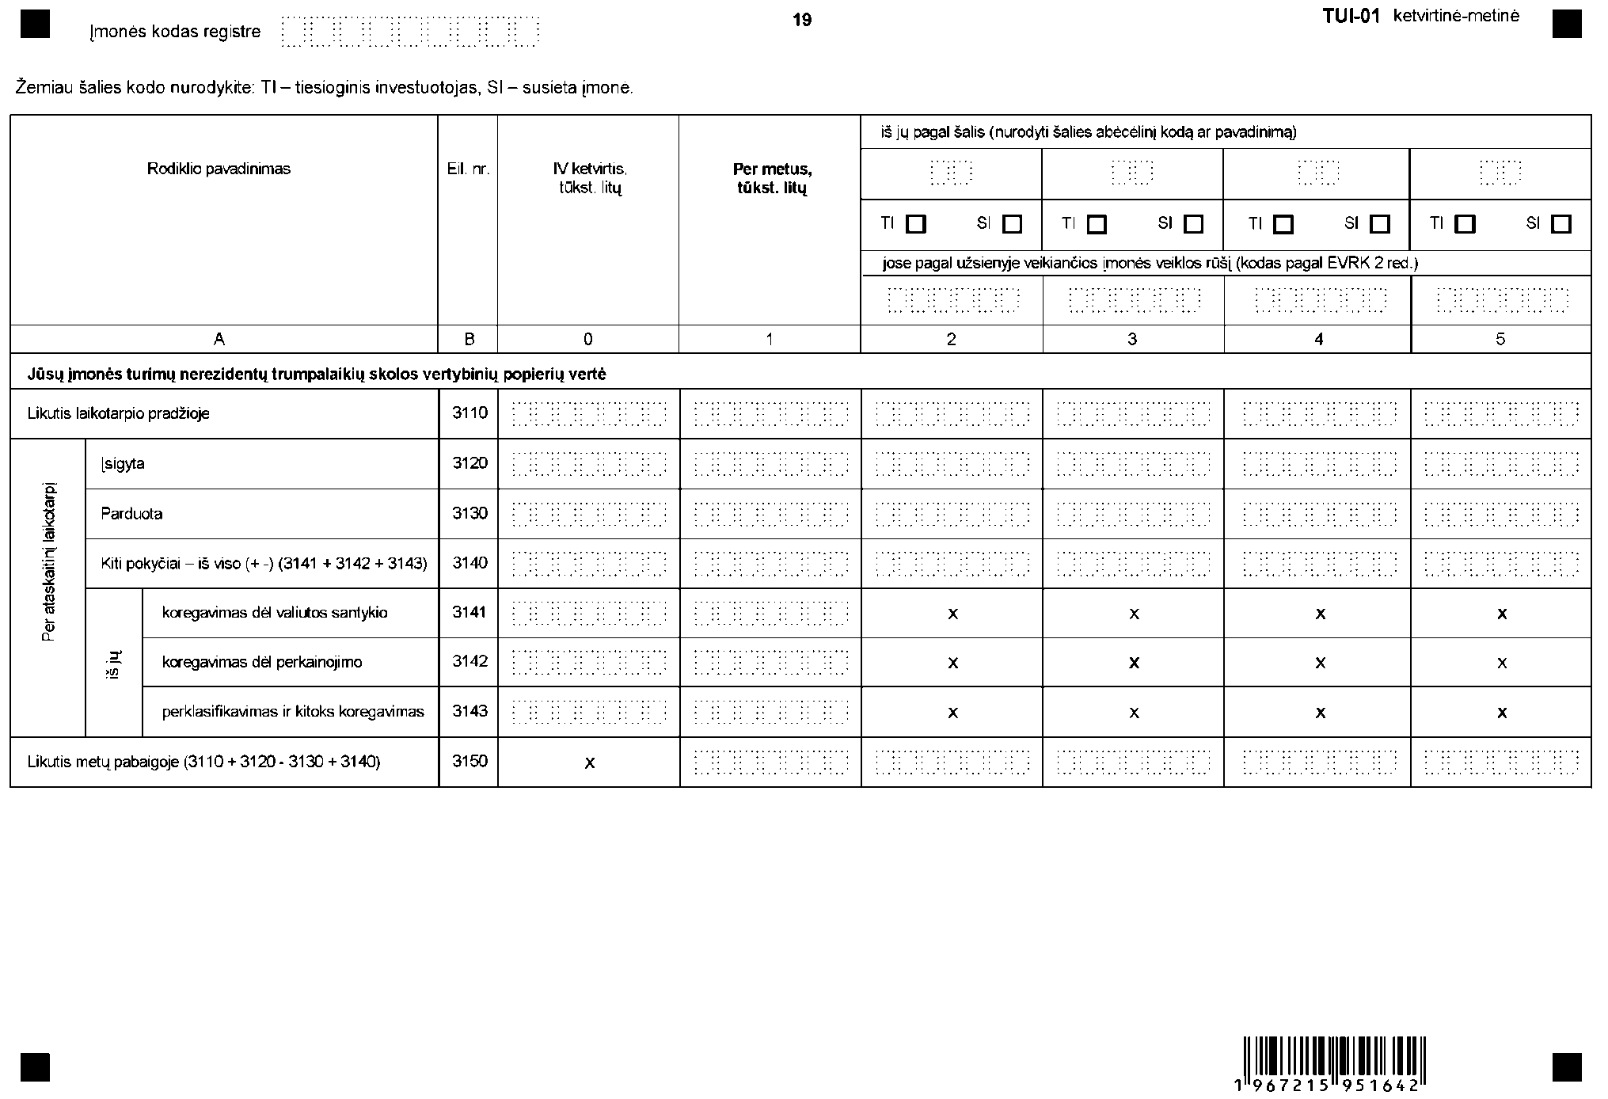
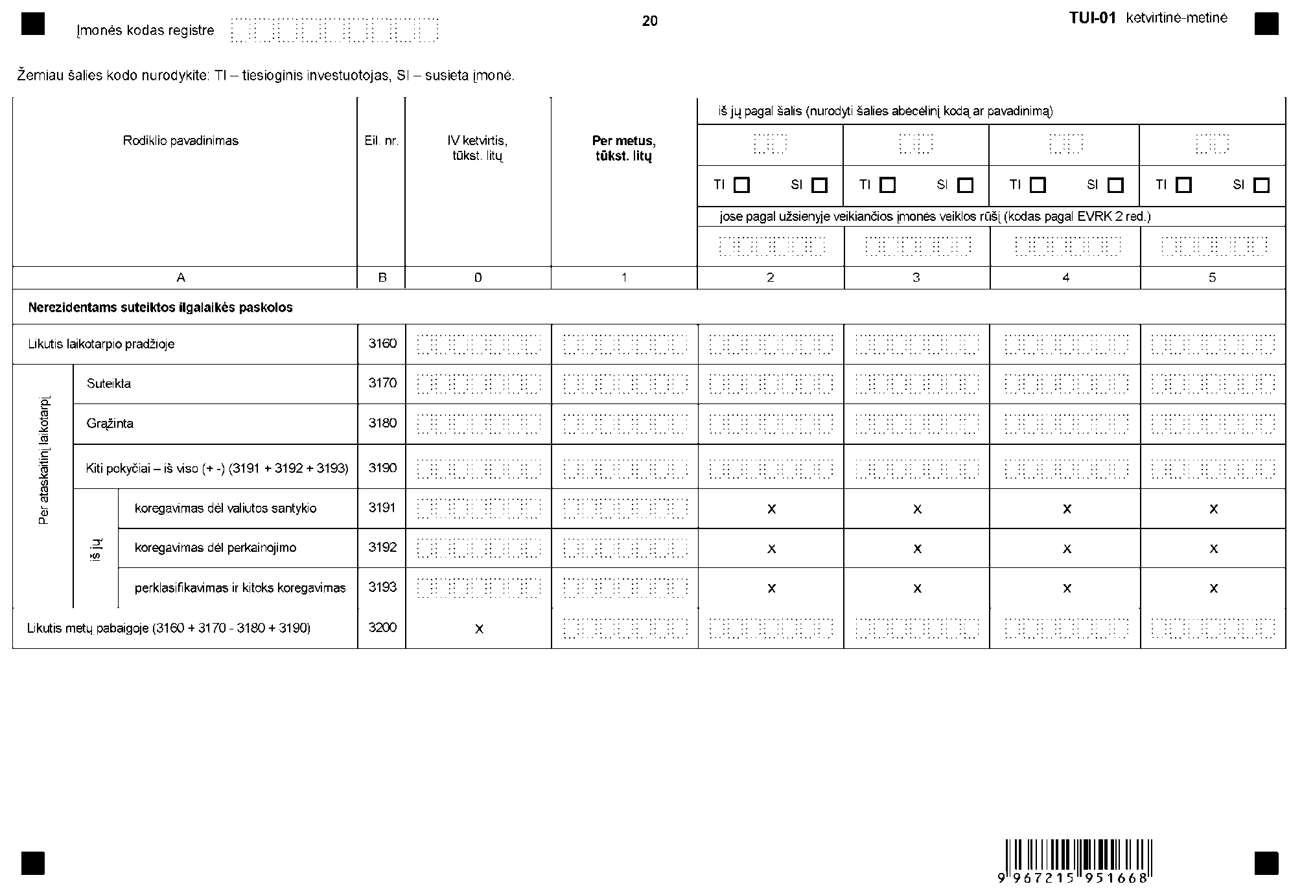
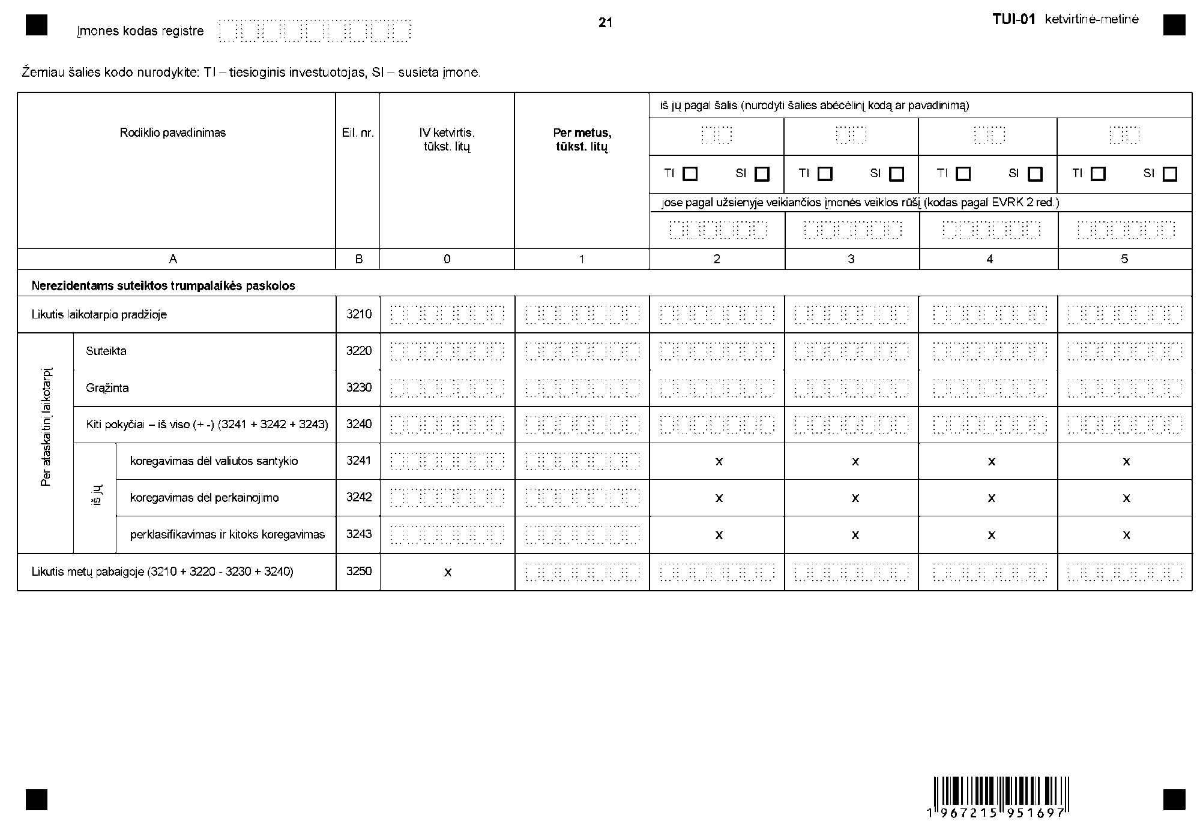
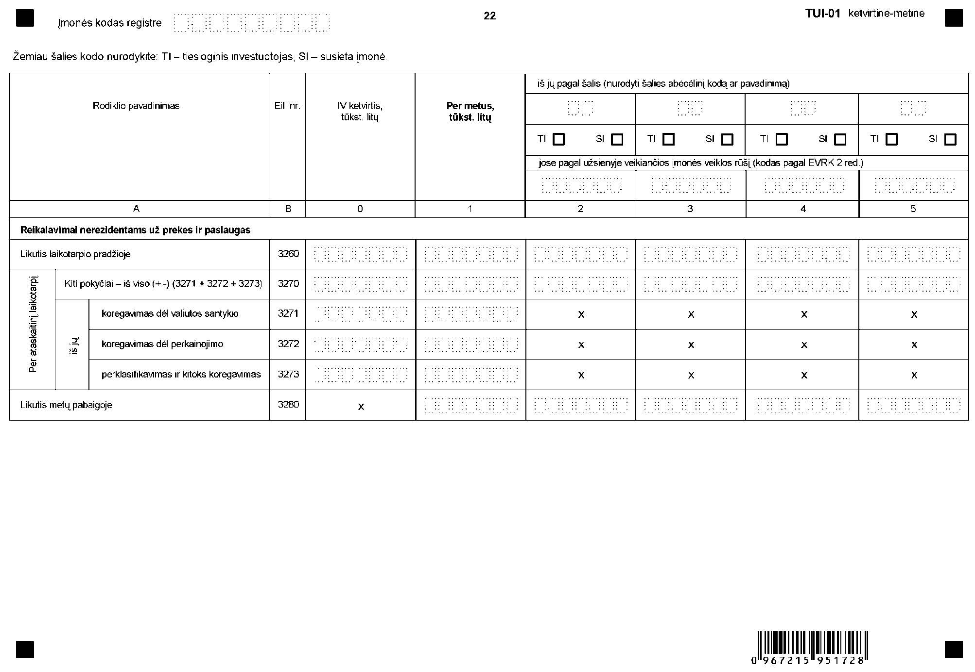
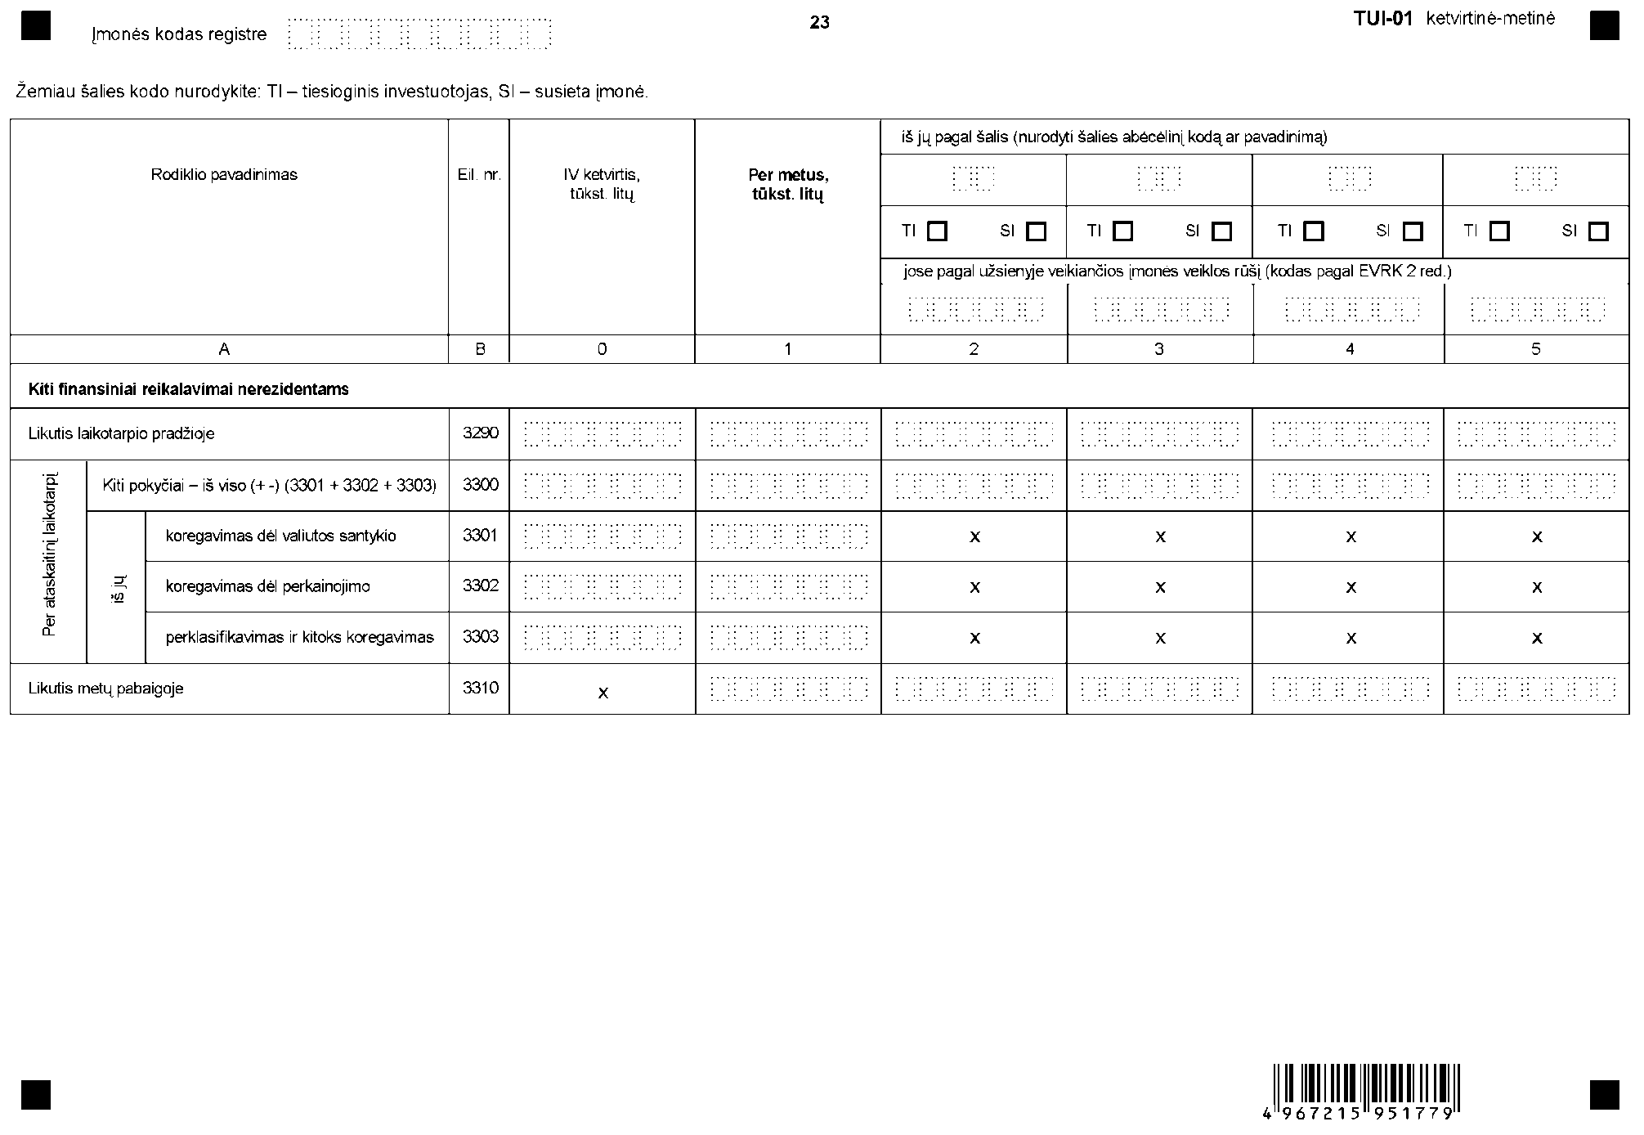
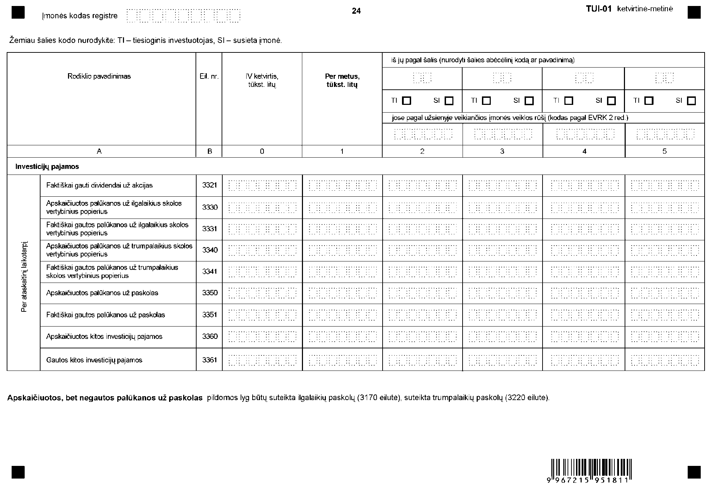
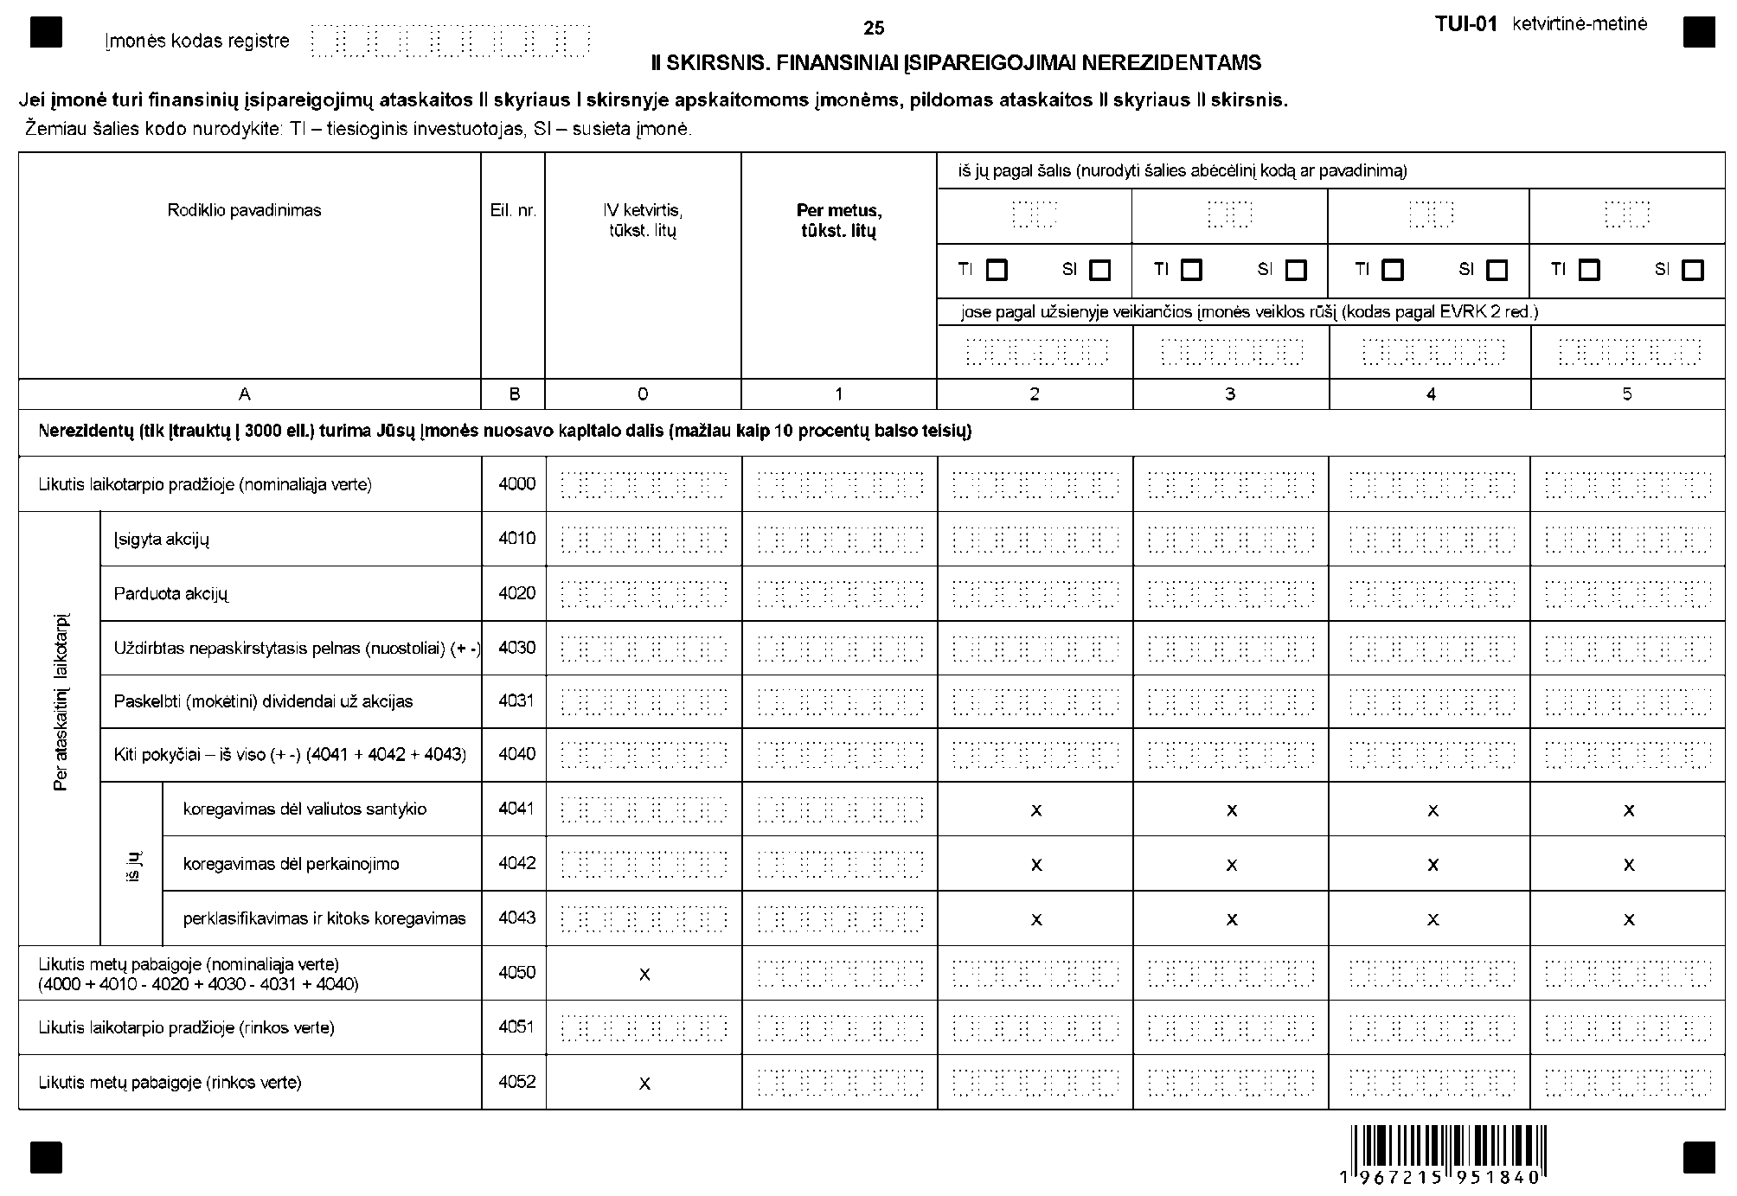
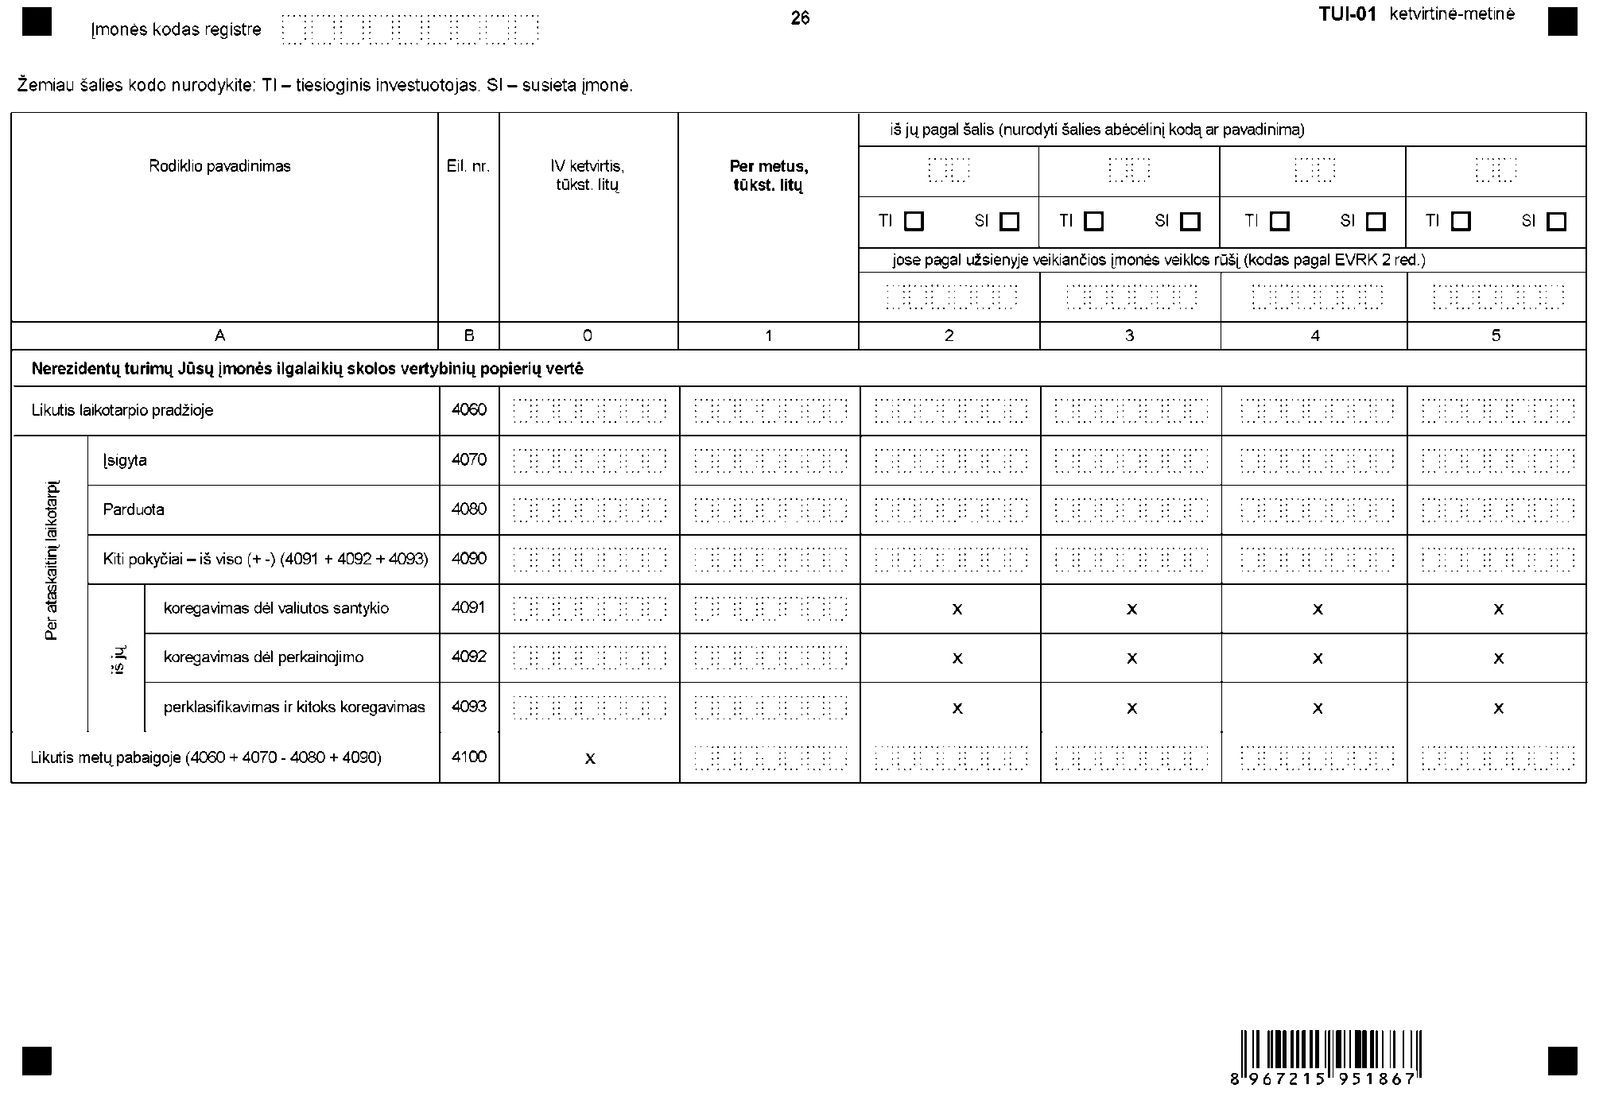
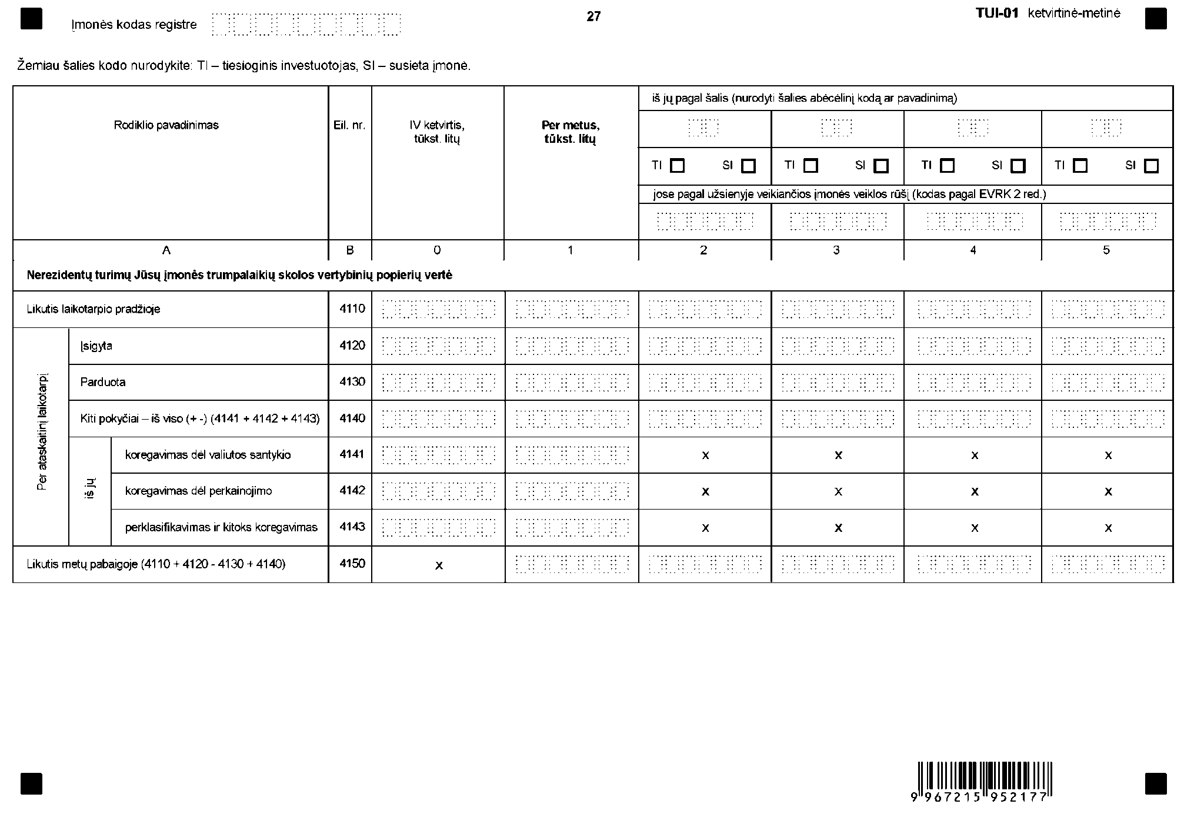
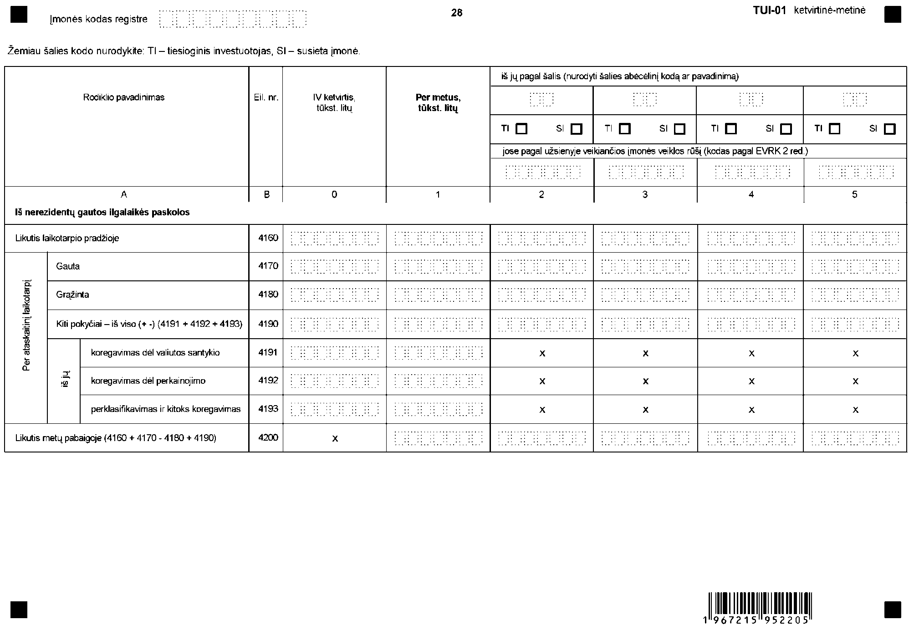
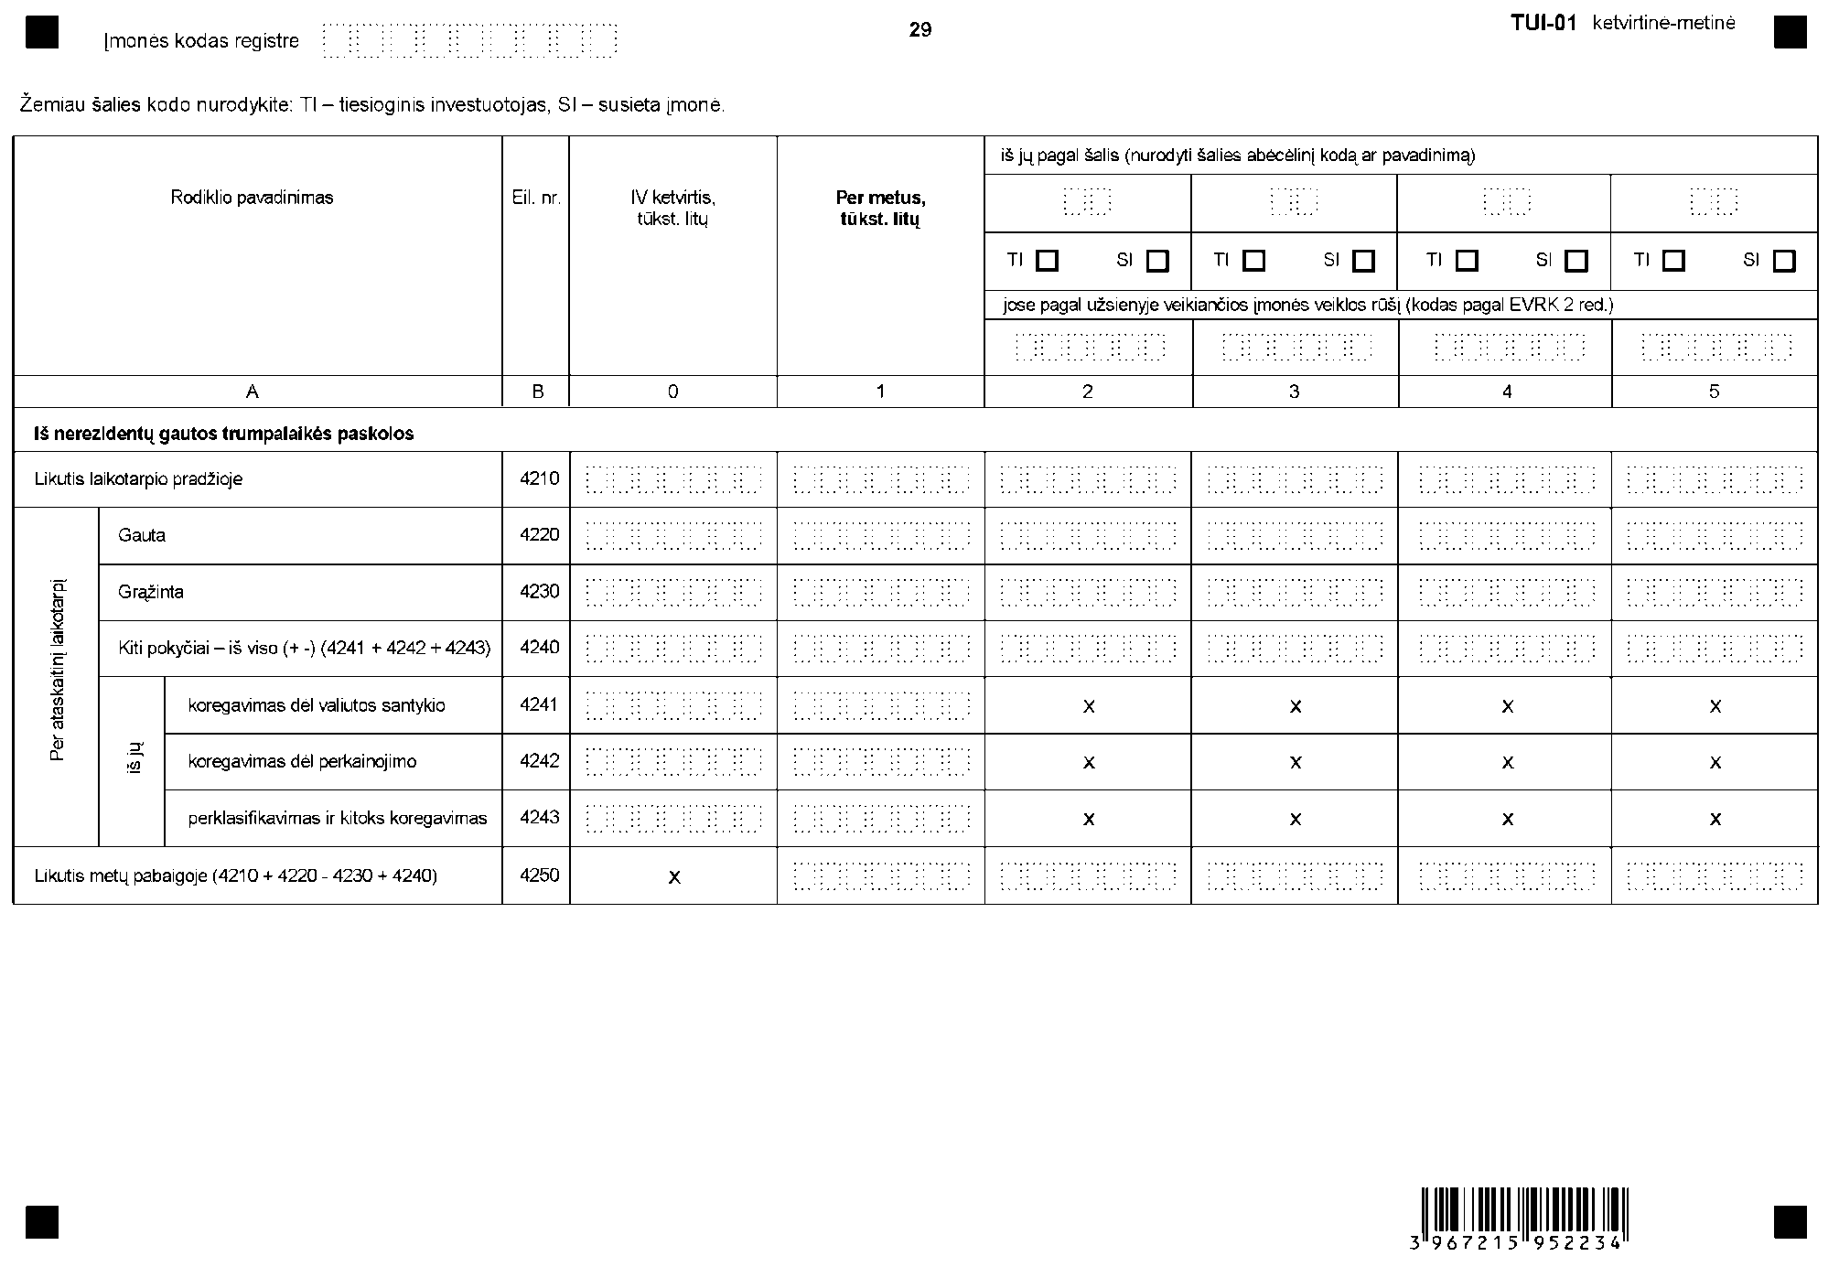
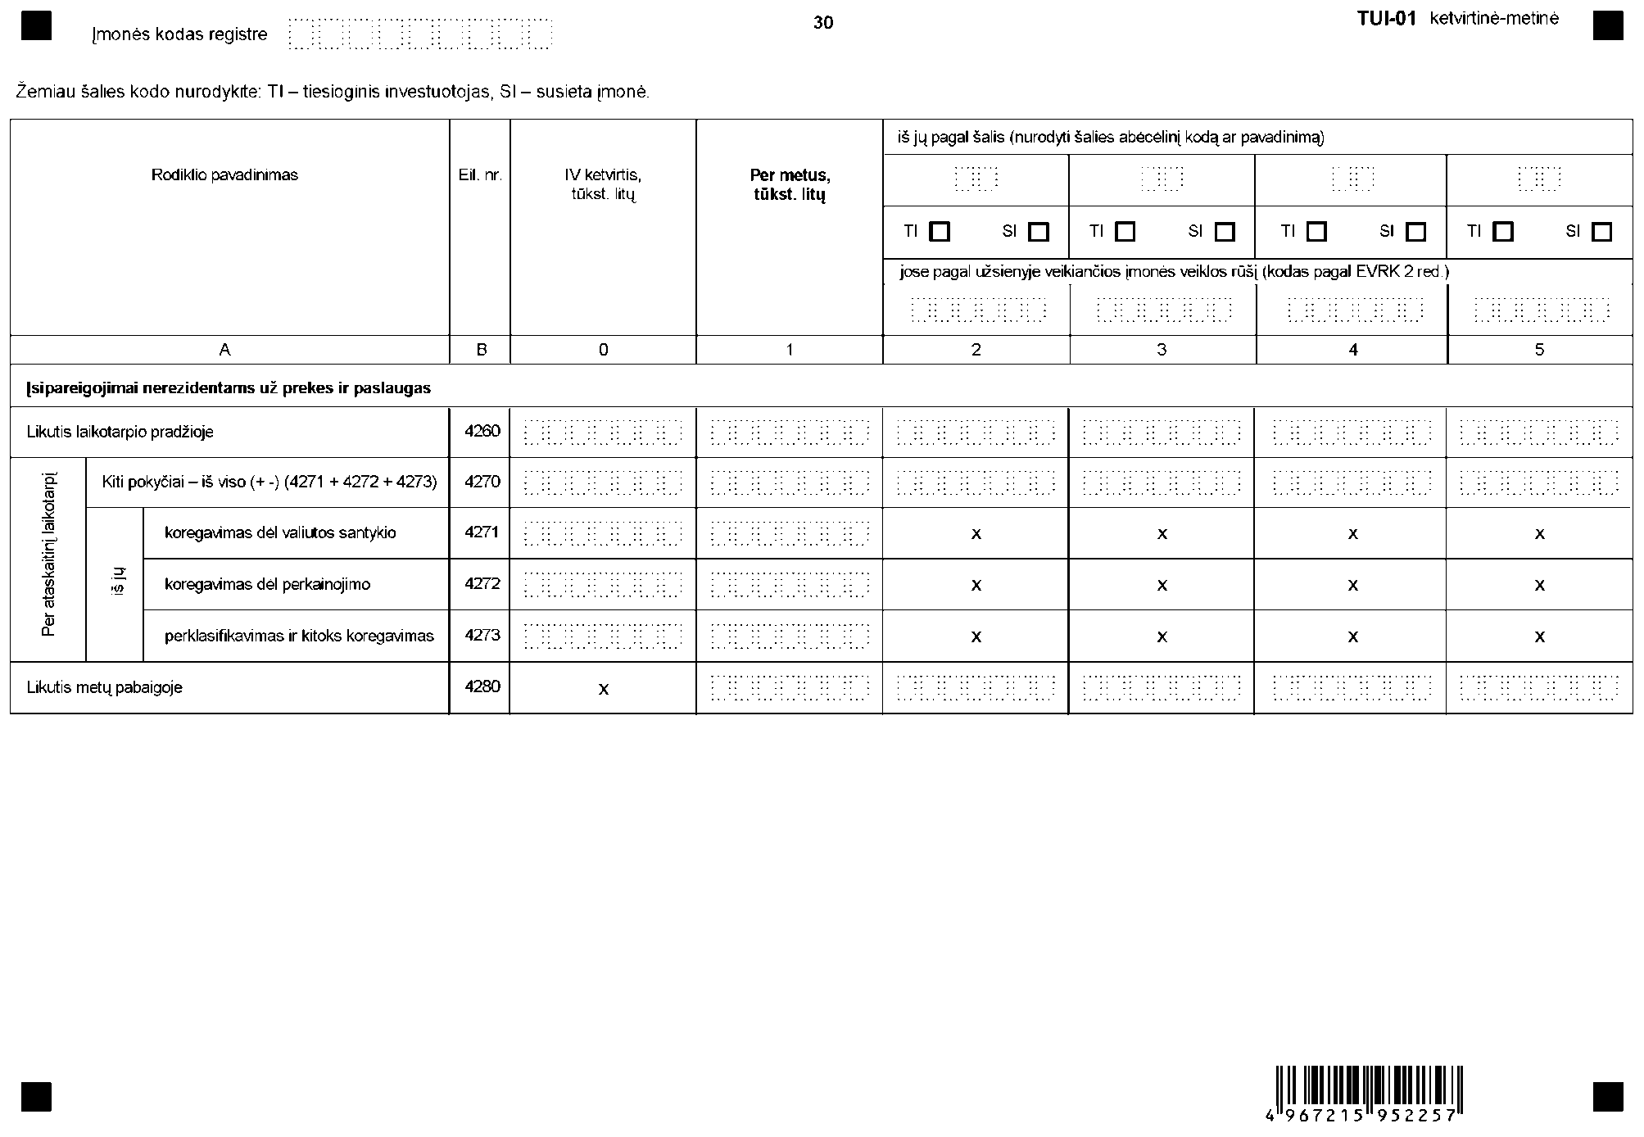
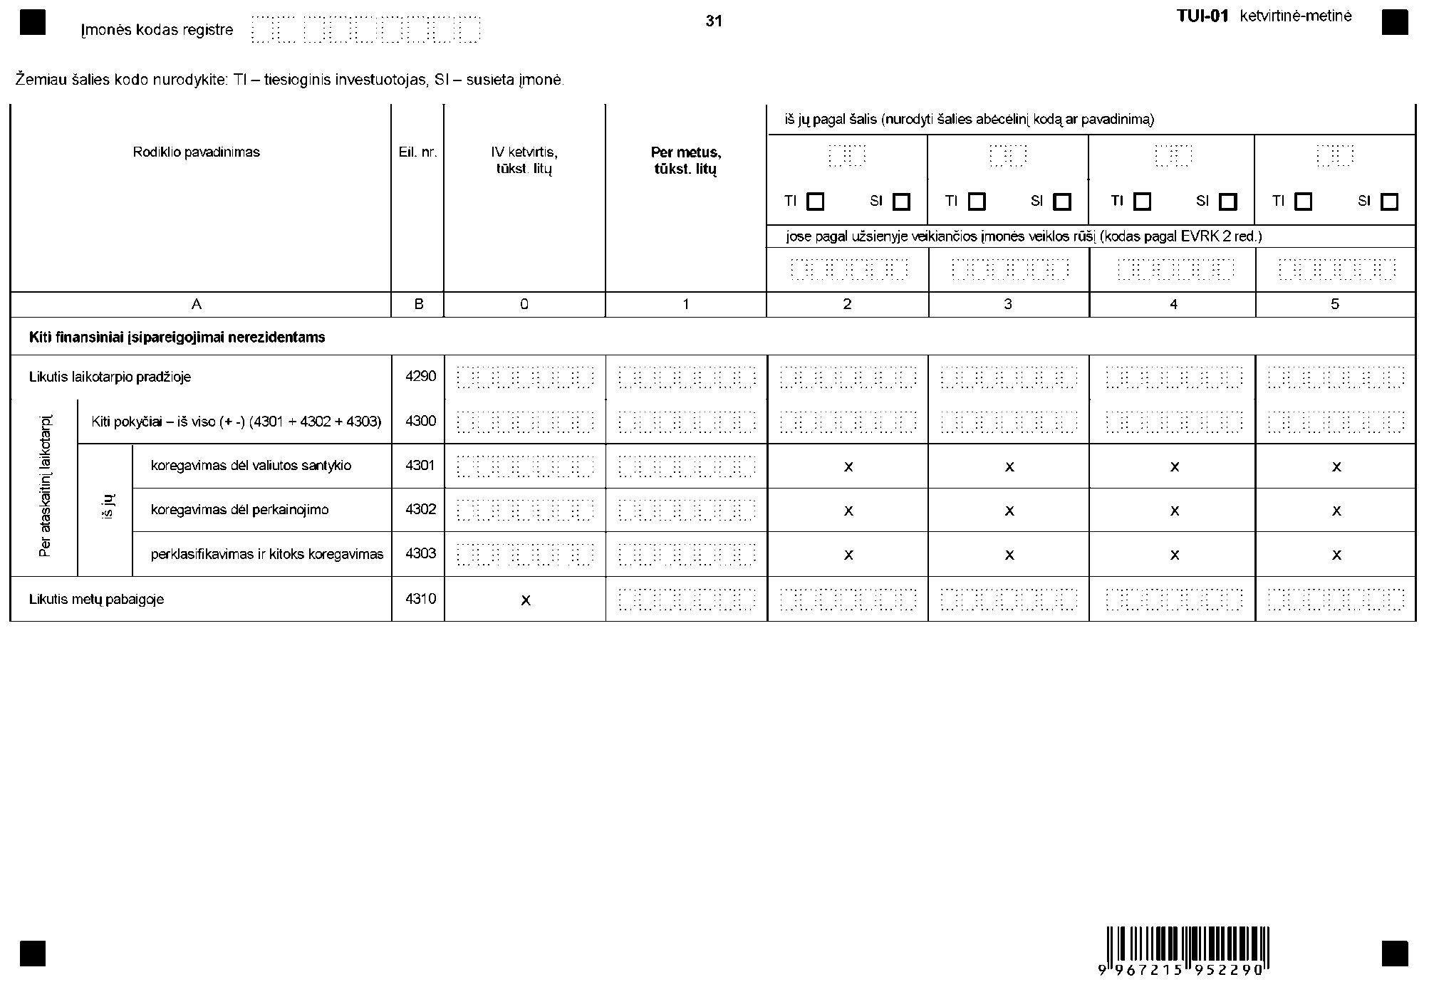
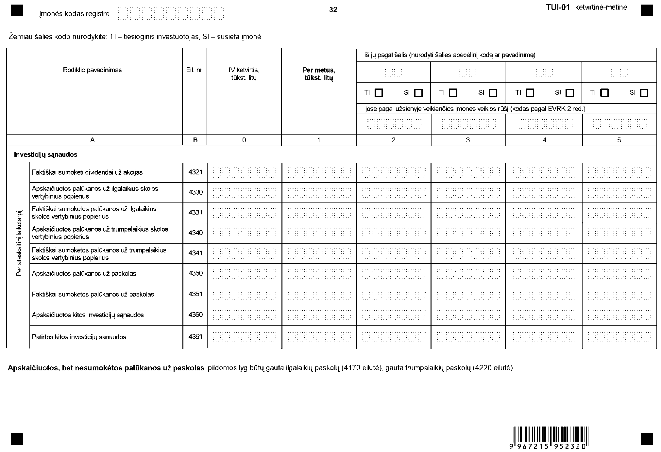
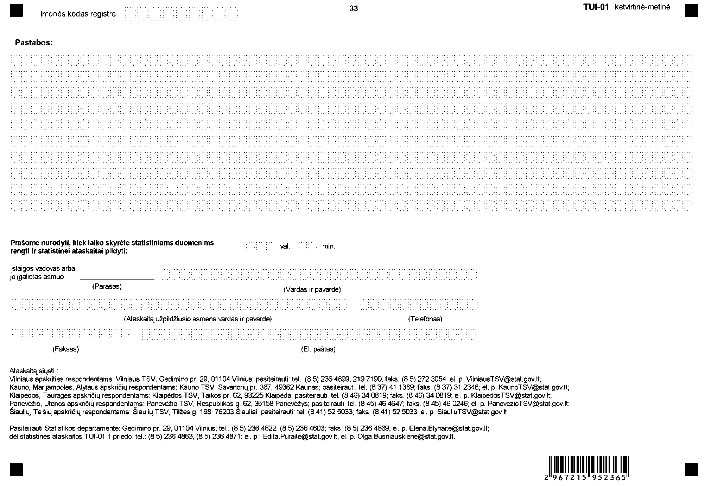
_________________
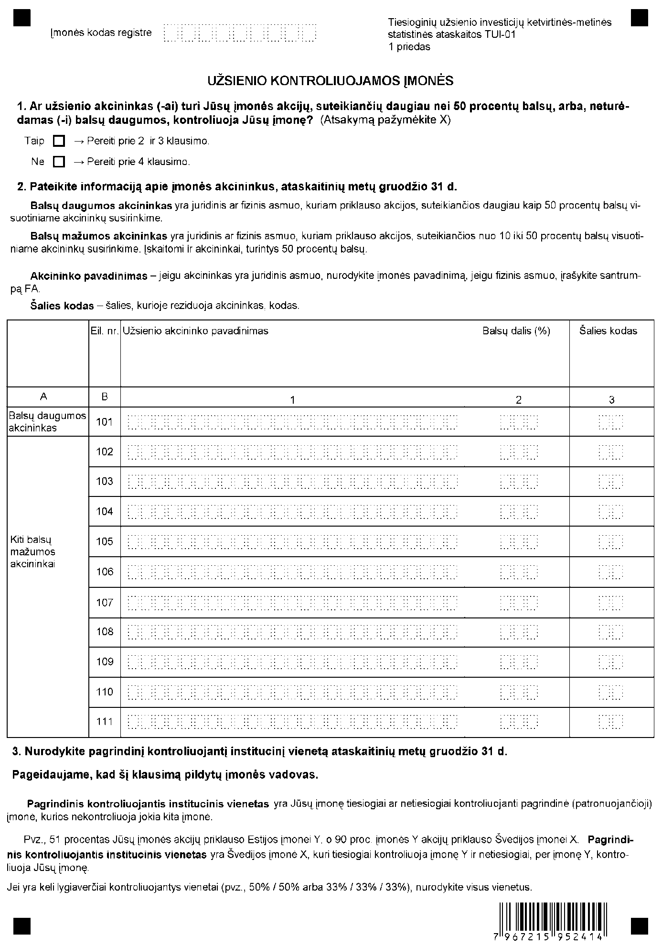

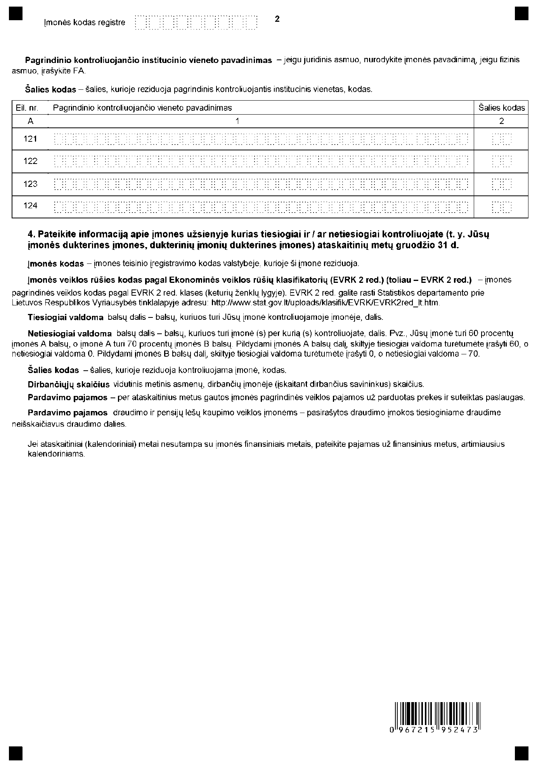

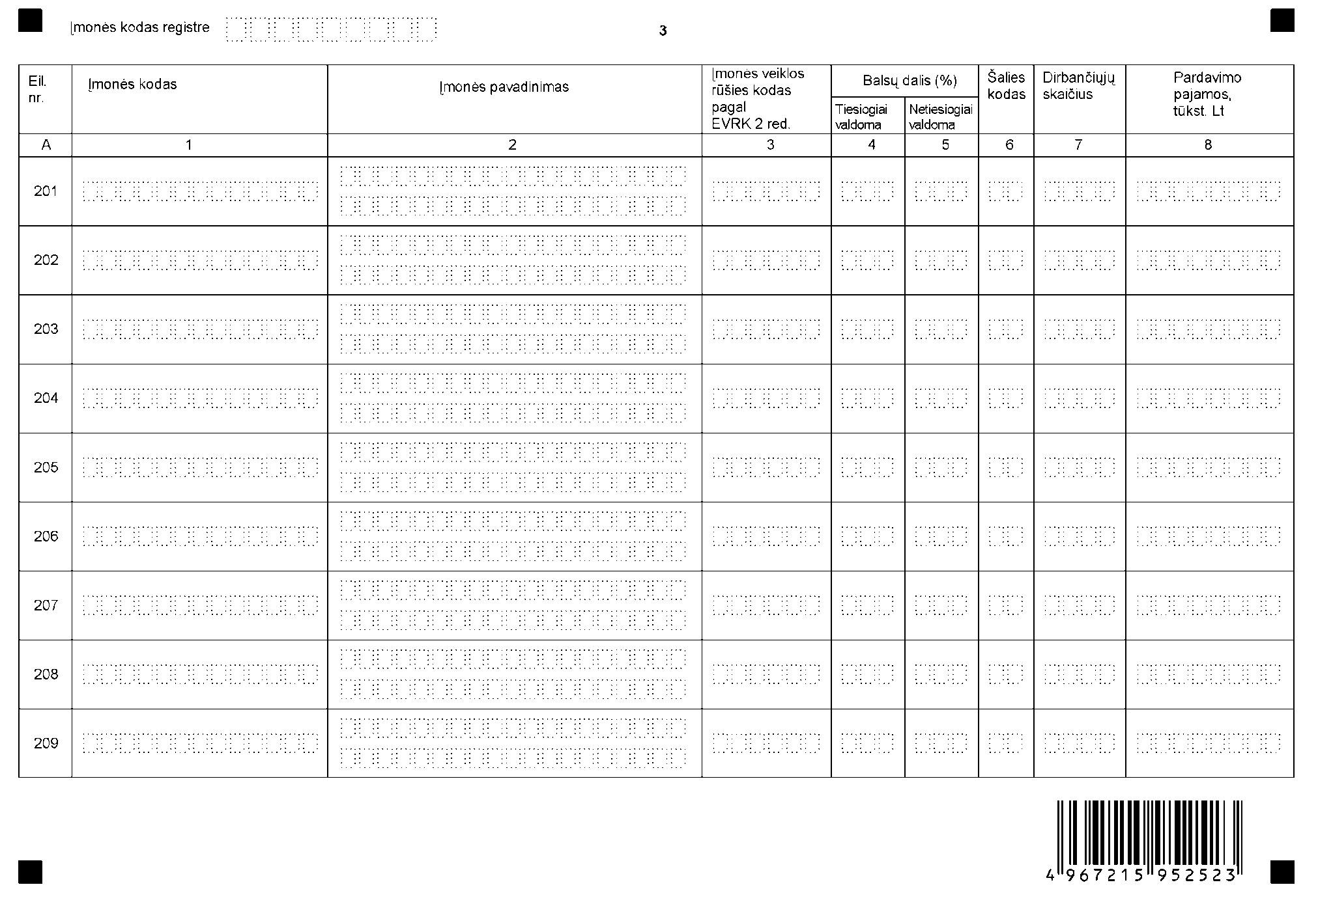

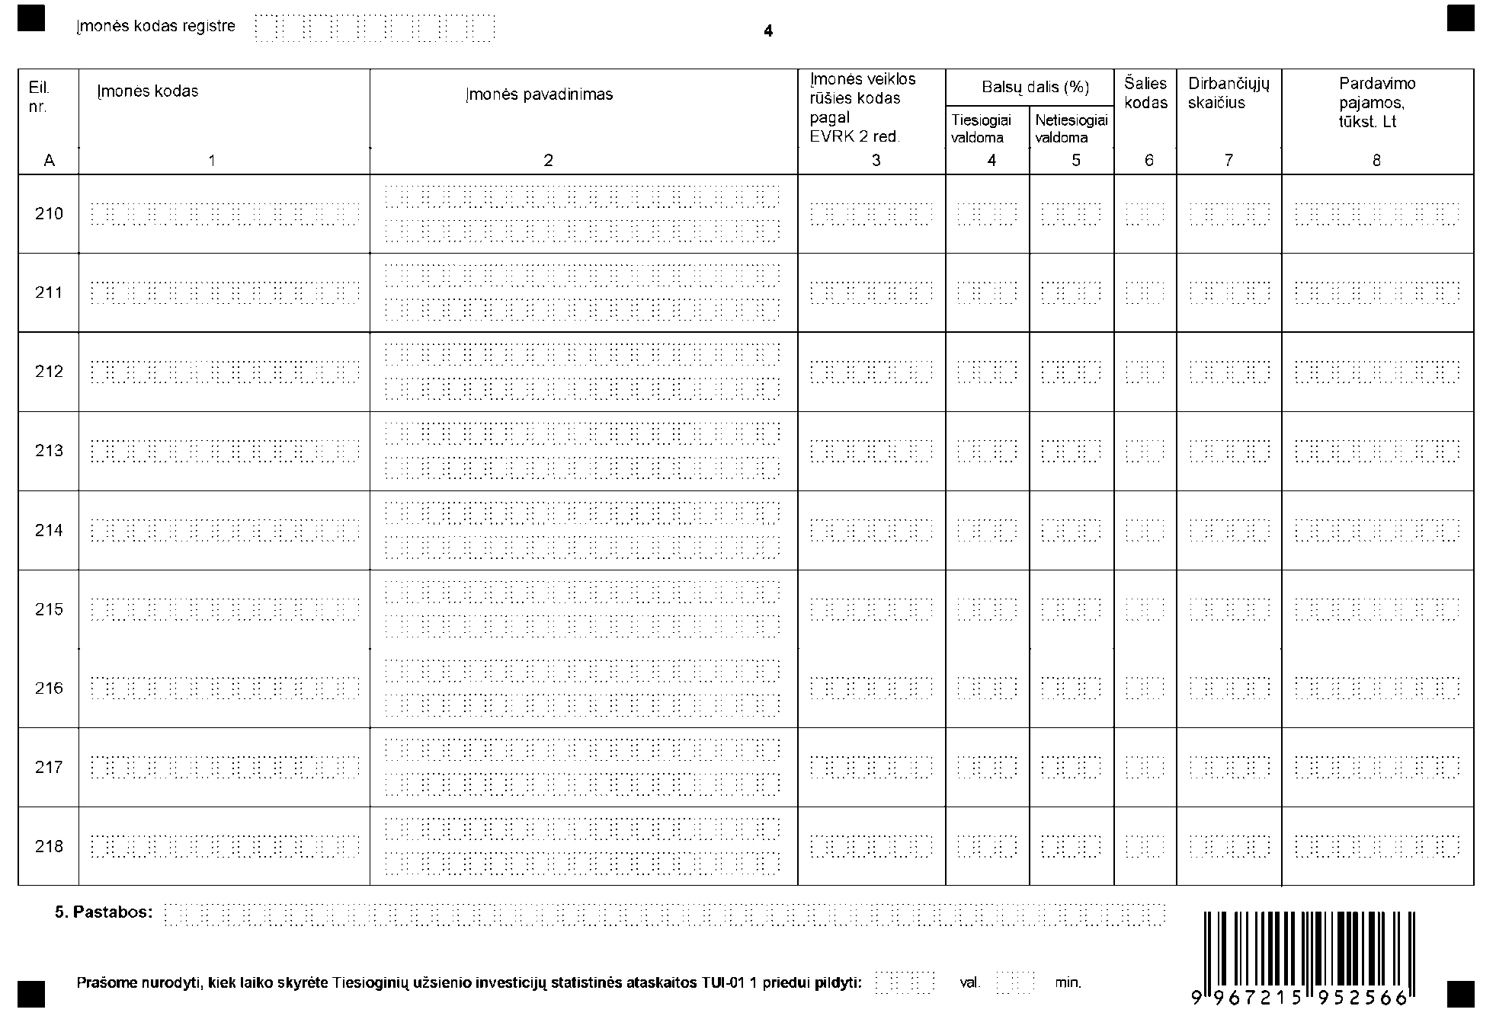

_________________
Tiesioginių užsienio investicijų
ketvirtinės-metinės statistinės ataskaitos
TUI-01
2 priedas

INFORMACIJA DĖL TIESIOGINIŲ UŽSIENIO INVESTICIJŲ STATISTINIO TYRIMO
(statistinė ataskaita TUI-01 ketvirtinė-metinė)

STATISTINIO TYRIMO TEISINIS PAGRINDAS | Lietuvos Respublikos statistikos įstatymas (Žin., 1993, Nr. 54-1048; 1999, Nr. 114-3299);  Lietuvos banko valdybos 2003 m. spalio 23 d. nutarimas Nr. 106 „Dėl Ataskaitinių statistinių duomenų, reikalingų sudarant Lietuvos Respublikos mokėjimų balansą ir tarptautinių investicijų balansą, pateikimo Lietuvos bankui tvarkos patvirtinimo“ (Žin., 2003, Nr. 103-4632); 2005 m. sausio 12 d. Europos Parlamento ir Tarybos reglamentas (EB) Nr. 184/2005 dėl mokėjimų balanso, tarptautinės prekybos paslaugomis ir tiesioginių užsienio investicijų Bendrijos statistikos (OL 2005 L 35, p. 23) su paskutiniais pakeitimais, padarytais 2009 m. rugpjūčio 5 d. Komisijos reglamentu (EB) Nr. 707/2009 (OL 2009 L 204, p. 3);  2008 m. spalio 27 d. Komisijos reglamentas (EB) Nr. 1055/2008, kuriuo įgyvendinamos Europos Parlamento ir Tarybos reglamento (EB) Nr. 184/2005 nuostatos dėl mokėjimų balanso statistikos kokybės kriterijų ir kokybės ataskaitų (OL 2008 L 283, p. 3); 2007 m. birželio 20 d. Europos Parlamento ir Tarybos reglamentas (EB) Nr. 716/2007 dėl Bendrijos statistikos apie su užsieniu susijusių įmonių struktūrą ir veiklą (OL 2007 L 171, p. 17).
STATISTINIO TYRIMO RŪŠIS, APIMTIS IR TIKSLAS | Ištisinis tyrimas.  Ataskaitą pildo įmonės, kuriose 10 ar daugiau procentų balso teisių turi nerezidentai (pildo I skyrių), ir (arba) įmonės, turinčios 10 ar daugiau procentų nerezidentų įmonės balso teisių užsienyje (pildo II skyrių); užsienio bankų skyriai, kurie neįtraukti į pinigų finansų institucijų sąrašą.  Tiriamasis laikotarpis – IV ketvirtis ir kalendoriniai metai.  Tyrimo tikslas – surinkti statistinius duomenis, reikalingus šalies mokėjimų balansui sudaryti ir užsienio kontroliuojamų įmonių statistikai.
STATISTINĖS INFORMACIJOS PASKELBIMO LAIKAS IR VIETA | 100 d. ataskaitiniam laikotarpiui pasibaigus – pranešimas spaudai,  4 mėn. ataskaitiniam laikotarpiui pasibaigus – leidinyje „Lietuvos ekonominė ir socialinė raida“, 4 mėn. ataskaitiniam laikotarpiui pasibaigus – Statistikos departamento prie Lietuvos Respublikos Vyriausybės interneto svetainėje www.stat.gov.lt, Rodiklių duomenų bazėje, gruodžio mėn. statistikos leidinys „Tiesioginės užsienio investicijos Lietuvoje“.
STATISTINIŲ DUOMENŲ PATEIKIMO PAREIGA | Lietuvos Respublikos statistikos įstatymo 14 straipsnio 2 dalis:  „Juridiniai asmenys privalo neatlygintinai teikti statistinius duomenis Oficialiosios statistikos darbų programai įgyvendinti.“
STATISTINIŲ DUOMENŲ KONFIDENCIALUMAS | Lietuvos Respublikos statistikos įstatymo 15 straipsnio 2 dalis:  „Oficialiosios statistikos duomenys, jeigu pagal juos tiesiogiai ar netiesiogiai galima identifikuoti respondentą, apie kurį ar kurio veiklos rezultatus buvo surinkti pirminiai statistiniai duomenys, yra konfidencialūs ir saugomi įstatymų nustatyta tvarka.“
STATISTINIŲ DUOMENŲ PATEIKIMO TVARKOS PAŽEIDIMAS | Lietuvos Respublikos statistikos įstatymo 17 straipsnis:  „Fiziniai asmenys, įmonių, įstaigų ar organizacijų vadovai ir kiti atsakingi už oficialiosios statistikos duomenų rengimą ir teikimą asmenys, pažeidę šio įstatymo ir kitų su statistika susijusių teisės aktų reikalavimus, atsako pagal Lietuvos Respublikos įstatymus.“  Lietuvos Respublikos administracinių teisės pažeidimų kodekso 1732 straipsnis (Žin., 1992, Nr. 21-610; 2000, Nr. 54-1557):  „Statistinių duomenų nepateikimas nustatyta tvarka oficialiąją statistiką tvarkančioms institucijoms ir įstaigoms arba melagingų statistinių duomenų joms pateikimas užtraukia baudą nuo 500 iki 1000 Lt.  Tokia pat veika, padaryta asmens, bausto administracine nuobauda už šio straipsnio pirmojoje dalyje numatytus pažeidimus, užtraukia baudą nuo 3000 iki 6000 Lt.  Dokumentų, patvirtinančių pateiktus statistinius duomenis, nepateikimas oficialiąją statistiką tvarkančių institucijų ir įstaigų valstybės tarnautojams arba šių dokumentų nuslėpimas, taip pat minėtų valstybės tarnautojų teisėtų reikalavimų nevykdymas užtraukia baudą pareigūnams nuo 500 iki 1000 Lt.“
_________________
Tiesioginių užsienio investicijų
ketvirtinės-metinės statistinės ataskaitos
TUI-01
3 priedas

PAAIŠKINIMAI TIESIOGINIŲ UŽSIENIO INVESTICIJŲ STATISTINEI ATASKAITAI TUI-01 KETVIRTINEI-METINEI PILDYTI

1. Nerezidentas – juridinis arba fizinis asmuo, kurio ekonominių interesų centras yra kitose šalyse (ne Lietuvoje). Jis nuolat gyvena ir veikia kitose šalyse arba gyvena ir veikia Lietuvoje trumpiau negu vienus metus.
2. Tiesioginio investavimo įmonė – įmonė, kurioje 10 arba daugiau procentų balso teisių turi užsienio investuotojas, o tiesioginis investuotojas (TI) – užsienio investuotojas, kuris kontroliuoja ar daro įtaką tokios įmonės veiklai.
3. Susietoms įmonėms (SI) priskiriamos įmonės, esančios toje pačioje arba skirtingose šalyse, kurios nėra tiesioginės investuotojos viena kitos atžvilgiu, t. y. viena kitoje neturi 10 ar daugiau procentų balso teisių, bet yra kontroliuojamos to paties investuotojo tiesioginių investicijų grandinėje:
3.1. Apskaitant sandorius tarp susietų įmonių reikia atkreipti dėmesį į tai, kad sandoriai tarp susietų įmonių, kurie priklauso užsienio investuotojui (nerezidentui), apskaitomi kaip tiesioginės investicijos Jūsų įmonėje (pildomas Tiesioginių užsienio investicijų ataskaitos TUI-01 ketvirtinė-metinė (toliau – ataskaita) I skyrius), o sandoriai tarp susietų įmonių, kurie priklauso Jūsų įmonei, – kaip tiesioginės investicijos užsienyje (pildomas ataskaitos II skyrius).
3.2. Sandoriai tarp susietų įmonių apskaitomi (parodomi) tiktai tarp susietų įmonių, esančių skirtingose šalyse.
3.3. Tarp susietų įmonių apskaitomi (parodomi) visi sandoriai, išskyrus nepaskirstyto pelno (nuostolių) dalį, kuri priskiriama tik tiesioginiam investuotojui.
4. Tiesioginių užsienio investicijų kategorijai priskiriamos tokios tarptautinės investicijos, kurios vienam investuotojui nerezidentui (juridiniam ar fiziniam asmeniui) arba investuotojų nerezidentų grupei suteikia 10 ir daugiau procentų balso teisių. Tiesioginėms užsienio investicijoms priskiriamas ne tik pirminis kapitalo investavimas, bet ir visi vėlesni sandoriai: tarp tiesioginio investuotojo ir tiesioginio investavimo įmonės; tarp tiesioginio investavimo įmonės ir skirtingose užsienio šalyse esančių susietų įmonių; tarp Lietuvoje ir užsienyje esančių susietų įmonių:
4.1. Sandoriai tarp tiesioginio investuotojo ir tiesioginio investavimo įmonės – sandoriai tarp užsienio tiesioginio investuotojo ir tiesioginio investavimo įmonės, esančios Lietuvoje (joje užsienio investuotojas įgyja arba turi 10 ir daugiau procentų balso teisių) (pildomas ataskaitos I skyrius), ir tarp Lietuvos tiesioginio investuotojo ir tiesioginio investavimo įmonės, esančios užsienyje (joje Lietuvos investuotojas įgyja arba turi 10 ir daugiau procentų balso teisių) (pildomas ataskaitos II skyrius).
4.2. Sandoriai tarp tiesioginio investavimo įmonės ir skirtingose užsienio šalyse esančių susietų įmonių – sandoriai tarp Lietuvos tiesioginio investavimo įmonės ir kitų užsienio įmonių, kurios priklauso tam pačiam užsienio investuotojui, bet kurios nėra tiesioginės investuotojos viena kitos atžvilgiu. Pvz., Jūsų įmonė ir Estijos įmonė priklauso tam pačiam užsienio investuotojui (kiekvienoje jų užsienio investuotojas turi 10 ir daugiau procentų balso teisių), bet nei Jūsų įmonė, nei Estijos įmonė neturi viena kitos akcijų arba turi mažiau kaip 10 procentų. Jeigu Jūsų įmonė per ataskaitinį laikotarpį turėjo sandorių su šia Estijos įmone (iš jos gavo arba jai suteikė paskolą, pirko / pardavė savo ar jos išleistus vertybinius popierius ir kt.), tokie sandoriai ataskaitoje apskaitomi (parodomi) kaip sandoriai tarp susietų įmonių (pildomas ataskaitos I skyrius). Analogiškai apskaitomi sandoriai tarp Lietuvos ir kitų šalių įmonių, kurios priklauso Lietuvos investuotojui (pildomas ataskaitos II skyrius).
4.3. Sandoriai tarp Lietuvoje ir užsienyje esančių susietų įmonių. Pvz., Jūsų įmonei (pagrindiniam investuotojui) priklauso įmonė Lietuvoje ir įmonė Latvijoje, bet pastarosios įmonės nėra tiesioginės investuotojos viena kitos atžvilgiu. Taigi sandoriai tarp Latvijos įmonės ir Jūsų įmonei priklausančios įmonės Lietuvoje taip pat apskaitomi (parodomi) kaip sandoriai tarp susietų įmonių (pildomas ataskaitos II skyrius).
5. Ataskaitoje tiesioginės užsienio investicijos yra suskirstytos pagal kryptį – I skyriuje apskaitomos tiesioginės užsienio investicijos Jūsų įmonėje: I skirsnis – įsipareigojimai nerezidentams (pildomos 0010, 0020 eilutės, 1000–1361 eilutės), II skirsnis – reikalavimai nerezidentams (pildomos 2000–2361 eilutės), o ataskaitos II skyriuje – Jūsų įmonės tiesioginės investicijos užsienyje: I skirsnis – reikalavimai nerezidentams (pildomos 3000–3361 eilutės), II skirsnis – įsipareigojimai nerezidentams (pildomos 4000–4361 eilutės).
6. Pastaba: šioje ataskaitoje apskaityti sandoriai tarp Jūsų įmonės ir susietų užsienio įmonių (akcinio kapitalo, skolos vertybinių popierių, paskolų gavimo / grąžinimo, investicijų sąnaudos / pajamos) neturi būti apskaityti Įmonės finansinės-komercinės veiklos su nerezidentais statistinės ataskaitos F-06 formoje, tvirtinamoje Statistikos departamento prie Lietuvos Respublikos Vyriausybės generalinio direktoriaus įsakymu.
7. Kiekvienas ataskaitos rodiklis, paskirstytas pagal šalis investuotojas, turi įgyti tiesioginio investuotojo (TI) arba susietos įmonės (SI) požymį, t. y. nurodžius šalies kodą, reikia pažymėti, kad tai yra TI (tiesioginis investuotojas) arba SI (susieta įmonė). Jei tiesioginis užsienio investuotojas (TI) ir užsienio susieta įmonė (SI) yra tos pačios šalies, pildomos dvi atskiros skiltys. Pvz., vienoje skiltyje DE (Vokietija) ir TI, kitoje skiltyje – DE (Vokietija) ir SI.
8. Nuosavas kapitalas – apmokėtų akcijų nominaliųjų verčių suma, privalomasis rezervas, nepaskirstytasis pelnas (nuostoliai) (1000–1050 ir / arba 2000–2052 eilutės). Nuosavo kapitalo dalis priklauso nuo nerezidentų dalies įmonės įstatiniame (apmokėtame) kapitale. Jei įmonė turi kelis tiesioginius užsienio investuotojus (daugiau nei 10 procentų balso teisių) ir kelių susietų įmonių investicijų į įstatinį kapitalą (iki 10 procentų balso teisių), ataskaitoje atskirai nurodoma kiekvieno investuotojo nuosavo kapitalo dalis (atsižvelgiant į turimą įmonės įstatinio (apmokėto) kapitalo dalį):
8.1. Atkreipiame dėmesį, kad akcijų priedai, rezervas savo akcijoms įsigyti, perkainojimo rezervas ir kiti rezervai, skirtingai nei buhalterinėje apskaitoje, pildomi eilutėje „Kiti finansiniai įsipareigojimai / reikalavimai nerezidentams“ (1290–1310 ir / arba 2290–2310 eilutės).
8.2. Nuosavo kapitalo likučiai laikotarpio pradžioje ir pabaigoje rodomi nominaliąja ir rinkos verte (išskyrus ataskaitos I skyriaus I skirsnį). Rinkos verte turi būti skaičiuojamos tik tos akcijos, kuriomis yra prekiaujama vertybinių popierių biržose (naudojant paskutinės prekybos dienos biržoje šiomis akcijomis kainą) (2051, 2052 eilutės).
9. Uždirbtas nepaskirstytasis pelnas (nuostoliai) – tik tiesioginiam užsienio investuotojui (ne susietai įmonei) priklausantis pelnas (nuostoliai), kuris buvo nepaskirstytas dividendų forma ir liko įmonėje. Pelnas (nuostoliai) nurodomas tą laikotarpį, kai jis buvo gautas (nuostoliai patirti), t. y. grynasis ketvirčio (metų) pelnas (nuostoliai) (1030 ir / arba 2030 eilutės). Atkreipiame dėmesį, kad čia neturi atsispindėti papildomas pelnas (nuostoliai), atsiradę dėl turto kainos pokyčių nevykdant su turtu jokių ūkinių finansinių operacijų. Pvz., pelnas (nuostoliai), kuris atsirado dėl turto perkainojimo, įrašomas eilutėje „Kiti finansiniai įsipareigojimai / reikalavimai“.
10. Paskelbti (mokėtini / gautini) dividendai už akcijas – tai apskaičiuota mokėtinų / gautinų dividendų suma. Jei Jūsų įmonė paskelbė dividendus, ataskaitoje nurodoma dividendų dalis, kuri tenka tiesioginiam investuotojui ir susietai užsienio įmonei. Dividendai nurodomi tą ketvirtį, kai buvo paskelbti ir metinėje ataskaitoje (1031 ir / arba 2031 eilutės).
11. Kiti pokyčiai – iš viso (1040 ir / arba 2040 eilutės). Koregavimas dėl valiutos santykio (1041 ir / arba 2041 eilutės) apima visus likučių pokyčius, kurie atsiranda dėl valiutos santykio svyravimų poveikio turtui ir įsipareigojimams, įvertintais užsienio valiuta. Skaičiavimams naudojamas oficialus ataskaitinio ketvirčio paskutinės dienos valiutos santykis. Koregavimas dėl perkainojimo (1042 ir / arba 2042 eilutės) – tai tik vertybinių popierių (akcijų, obligacijų, vekselių ir pan.) perkainojimas dėl kainos pokyčių. Vertybinių popierių, kuriuos įmonė nusipirko ir pardavė per ataskaitinį laikotarpį, koregavimas neatliekamas. Perklasifikavimas ir kitoks koregavimas (1043 ir / arba 2043 eilutės) atsiranda dėl turto ir įsipareigojimų klasifikavimo pokyčių, klaidų ir netikslumų atitaisymų.
12. Skolos vertybiniai popieriai (ilgalaikiai ir trumpalaikiai) (obligacijos, vekseliai, komerciniai popieriai ir pan.) (1060–1150 ir / arba 2060–2150 eilutės) – tiesioginio investuotojo ir susietų įmonių skolos vertybiniai popieriai, kurie įsigyti / parduoti iš tiesioginio investuotojo arba susietos užsienio įmonės.
13. Paskolos (ilgalaikės ir trumpalaikės) (1160–1250 ir / arba 2160–2250 eilutės) – visos gautos / suteiktos tiesioginio investuotojo ir susietų įmonių paskolos (išskyrus valstybės vardu ir su valstybės garantija gautas paskolas). Prie paskolų priskiriama ir finansinė nuoma. Ilgalaikės paskolos – tai paskolos, gautos ar suteiktos ilgesniam nei vieni metai laikotarpiui, o trumpalaikės – trumpesniam nei vieni metai laikotarpiui.
14. Įsipareigojimai / reikalavimai nerezidentams už prekes ir paslaugas (1260–1280 ir / arba 2260–2280 eilutės) – finansiniai įsipareigojimai / reikalavimai tiesioginiam investuotojui ir susietoms įmonėms, atsiradę nesutapus prekių ir paslaugų suteikimo ir mokėjimo momentui.
15. Kiti finansiniai įsipareigojimai / reikalavimai (1290–1310 ir / arba 2290–2310 eilutės) – tiesioginio investuotojo ir susietų įmonių apmokėtas, bet neįregistruotas kapitalas, neišmokėtos tantjemos valdybos nariams, akcijų priedai, rezervas savo akcijoms įsigyti ir kiti rezervai, perkainojus įmonės ilgalaikį turtą, gautas pelnas (nuostoliai), laiku negrąžintos paskolos (jeigu jos nepratęstos), apskaičiuoti, bet neišmokėti dividendai, kiti nepaminėti įsipareigojimai / reikalavimai. Atkreipiame dėmesį, kad akcijų priedai, rezervas savo akcijoms įsigyti, perkainojimo rezervas ir kiti rezervai, skirtingai nei buhalterinėje apskaitoje, pildomi eilutėje „Kiti finansiniai įsipareigojimai / reikalavimai“ (1290–1310 ir / arba 2290–2310 eilutės).
16. Investicijų sąnaudos / pajamos (1321–1361 ir / arba 2321–2361 eilutės) – tiesioginiam investuotojui ir susietai įmonei faktiškai sumokėti / gauti dividendai už akcijas, apskaičiuotos ir faktiškai sumokėtos / gautos palūkanos, kurios priskirtos konkrečiai finansinei priemonei (ilgalaikiams arba trumpalaikiams skolos vertybiniams popieriams, paskoloms), kitos investicijų sąnaudos / pajamos.
17. Apskaičiuotos ir patirtos kitos investicijų sąnaudos / pajamos (1360, 1361 ir / arba 2360, 2361 eilutės) – tiesioginio investuotojo ir susietų įmonių dividendai už privilegijuotas akcijas, kurios nesuteikia teisių į turtą likviduojant įmonę, palūkanos už prekių ir paslaugų įsiskolinimą / reikalavimą.
18. Analogiškai pildomas ataskaitos II skyrius „Įmonės tiesioginės investicijos užsienyje“.

_________________

